3 АНАЛІЗ РИНКУ І КОНЦЕПЦІЯ МАРКЕТИНГУ

3.1. Характеристика території реалізації проекту

Загальна характеристика Харківської області
Харківська область розташована на північному сході України. На півночі і північному сході Харківська область межує з Бєлгородською областю Російської Федерації, на сході — з Луганською, на південному сході — з Донецькою, на південному заході — з Дніпропетровською, на заході і північному заході — з Полтавською та Сумською областями України.
Територія Харківської області — 31,4 тис. км (5,2 % території України).
Територію області перетинають магістральні залізні і шосейні дороги, через які вона має вихід до Донбасу, Криму, Кавказу, до портів Чорного, Азовського і Балтійського морів, до багатьох індустріальних центрів за межами України.
Корисні копалини в області представлені природним газом (Єфремівське, Західно-Крестищенське, Кегичівське та інші родовища), нафтою, кам'яним і бурим вугіллям, кам'яною сіллю, фосфоритами, охрою, глиною, пісками, вапняками, крейдою тощо.
Загальна площа сільськогосподарських угідь області - більше 2,4 млн. га. Площа орних земель – 1,9 млн. га.
Макроекономічні показники
Харківська область має досить розвинену ринкову інфраструктуру, промисловість, сільське господарство. За обсягом ВРП Харківська область займає одне з провідних місць серед регіонів України.
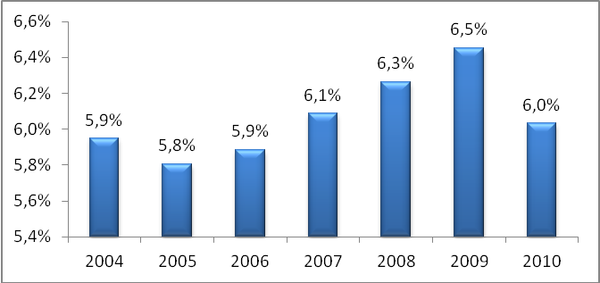
Рисунок 3.1 – Динаміка долі ВРП Харківської області в об'ємі ВРП України
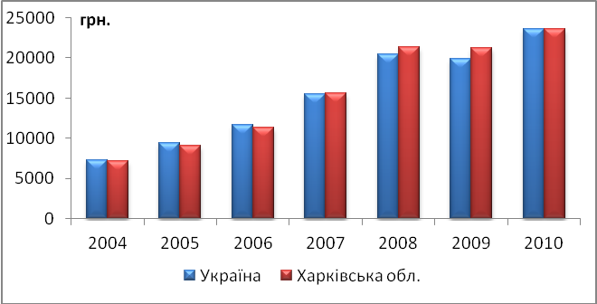
Рисунок 3.2 – Динаміка обсягу ВРП Харківської області і України з розрахунку на одну особу
Відмінною рисою Харківської області є один з найвищих в Україні інтелектуальний, промисловий, ресурсний і транспортний потенціал.
Харківська область залишається однією з найбільш промислово розвинених областей України, в якій зосереджено понад 770 промислових підприємств.
Таблиця 3.1 – Основні показники соціально-економічного розвитку Харківської області та України за 2011 рік
Показник | Харківська область | Україна
Промислове виробництво, % до попереднього року | 105,5% | 107,6%
Сільське господарство, % до попереднього року | 141,6% | 117,5%
Будівництво, % до попереднього року | 102,4% | 111,0%
Будівництво житла, % до попереднього року | 80,5% | 100,8
Введення в експлуатацію житла, тис. кв.м | 334,9 | 9410,4
Обсяг прямих іноземних інвестицій, млн. USD | 142,2 | 6473,1
Продовження таблиці 3.1
Вантажообіг, % до попереднього року | 103,0% | 105,7%
Обсяг роздрібного товарообороту, % до попереднього року | 112,2% | 113,7%
Середньомісячна номінальна зарплата, грн. | 2407 | 2633
Реальна зарплата, % до попереднього року | 108,7% | 108,7%
Чисельність населення, млн. чол. | 2742,2 | 45633,6
Рівень безробіття на 01.01.2012 р. | 1,7% | 1,8%
Рівень зайнятості населення, % | 60,7% | 59,5%
Інфляція (з початку року) | 104,1% | 104,6%
За 2011 рік обсяг реалізованої промислової продукції (робіт, послуг) склав 51251,4 млн. грн. (у відпускних цінах підприємств), що становить 5,1% у загальному обсязі реалізованої продукції країни. За обсягами реалізації продукції Харківська область посідає 6 місце серед регіонів України (після Донецької, Дніпропетровської, Луганської, Запорізької і Полтавської областей).
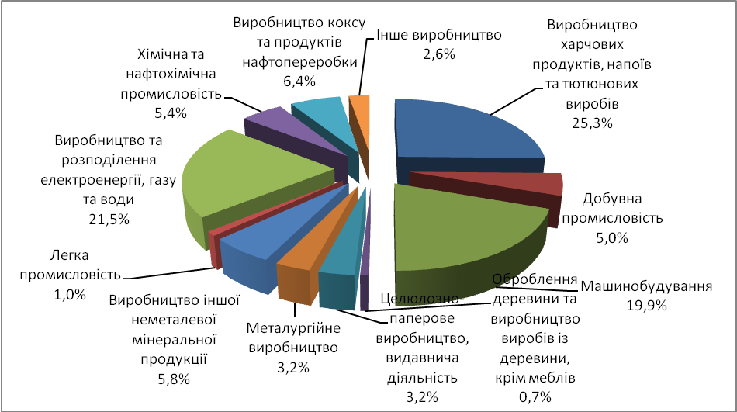
Рисунок 3.3 – Структура обсягів реалізації промислової продукції в Харківській області
Транспортно – комунікаційний комплекс
Область займає зручне транспортно-географічне положення на перетині міжнародних шляхів «північ-південь» і «захід-схід». Розвиненість дорожньо-транспортної інфраструктури, близькість меж індустріально-розвинених регіонів України, а також межі з Російською Федерацією роблять регіон привабливим з точки зору розміщення виробництва, збут продукції якого орієнтований на ринки РФ і країн СНД. Відстань до західних кордонів України (з Польщею, Угорщиною), складає від 900 до 1200 км, що в цілому дозволяє транспортувати продукцію в країни Європи при розумних транспортних витратах.
По території області проходять міжнародні автодороги: «Київ-Харків- Довжанский» (М-03), «Харків - Сімферополь - Алушта – Ялта» (М - 18) з ділянкою сучасного автобану.
Транспортний комплекс - важлива складова частина виробничої інфраструктури Харківської області і транспортного комплексу України.
Харків - вузловий центр залізничного сполучення Східної України, що зв'язує шість суміжних областей і забезпечує транспортні зв'язки з іншими державами. По експлуатаційній довжині залізниць, яка в області перевершує 1,37 тис. км, регіон займає третє місце в Україні (після Донецької і Дніпропетровської областей).
Аеропорт м. Харкова розташований в південній частині міста, в 12 км від центру. Аеропорт «Харків» здійснює відправку і прийом пасажирів, вантажів, пошти і забезпечує виконання польотів і обслуговування повітряних суден, що належать вітчизняним і зарубіжним авіакомпаніям. Заходи, що виконані в ході реконструкції, дозволили збільшити пропускну спроможність Міжнародного аеропорту «Харків» до 1300 пасажирів в годину і приймати літаки класу «Боінг-737».
По забезпеченню засобами телекомунікацій Харківська область є однією з ведучих в Україні. Досить добре розвинені електрозв'язок, мобільний зв'язок, послуги передачі даних в мережах з пакетною комутацією при використанні технологій Х.25 і Frame ReIay, пошукового радіо виклику (транкінговий зв'язок), мережа Інтернет.
Інвестиції
За обсягом капітальних інвестицій в 2011 році Харківська область зайняла п'яте місце серед регіонів України (5,9% від загального обсягу капітальних інвестицій в Україні, що на 0,7% більше, ніж у 2010 році).
У загальному обсязі прямих іноземних інвестицій по Україні питома вага інвестицій, вкладених в економіку Харківщини, за 2011р. склала 5,6% і за обсягами інвестицій область, як і раніше, посідає третє місце (їй передують Київ та Київська область). Підприємства Харківської області мають прямі іноземні інвестиції з 63 країн світу.
За 2011 рік в економіку області іноземними інвесторами вкладено USD 142,2 млн. прямих інвестицій. Основна частка збільшення інвестицій (81,6%) здійснена нерезидентами країн ЄС - USD 116,0 млн. Переважна частина (96,4%) збільшення обсягу прямих інвестицій відбулася за рахунок грошових внесків. У той же час, в основному за рахунок вилучення капіталу (USD 90,6 млн.), зменшення прямих інвестицій склало USD 91,4 млн. В цілому приріст іноземного акціонерного капіталу, з урахуванням його переоцінки, втрат, курсової різниці за 2011 р. склав USD 28,8 млн. Значно збільшився обсяг прямих інвестицій нерезидентів з Великобританії - на USD 147,7 млн., Нідерландів - на USD 42,0 млн., Віргінських Островів (Брит.) - на USD 12,2 млн. і Панами - на USD 5,1 млн..
Найбільш вагомі обсяги приросту прямих іноземних інвестицій спостерігається по підприємствах таких видів економічної діяльності як:
- виробництво неметалевої мінеральної продукції - на USD 41,0 млн. – головним чином за рахунок вкладень інвесторів з Нідерландів;
- операції з нерухомим майном, оренда, інжиніринг та надання послуг підприємцям - на 14,8 млн. USD - з Кіпру та Панами;
- оптова торгівля і посередництво в торгівлі - на USD 11,0 млн. - з Кіпру, Великобританії та США;
- надання комунальних та індивідуальних послуг, діяльність у сфері культури та спорту - на 9,7 млн. USD - з Віргінських Островів (Брит.);
- виробництво харчових продуктів, напоїв та тютюнових виробів - на USD 8,7 млн. - з Кіпру, інші галузі промисловості - на USD 6,1 млн. - з Польщі;
- будівництво - на USD 3,0 млн. - з Великобританії, Белізу та Віргінських островів (Брит.).
На початок 2011р. прямі інвестиції (акціонерний капітал) склали USD 2716,9 млн., у т. ч. з країн ЄС - USD 2478,1 млн. (91,2% загального обсягу), з інших країн світу - USD 197,7 млн. ( 7,3%), з країн СНД - USD 41,1 млн. (1,5%). На 1 січня 2012 р. обсяг прямих іноземних інвестицій (акціонерний капітал) в області склав USD 2745,7 млн., що становить USD 1004,6 на душу населення. Темп росту прямих інвестицій за рік - 101,1% (за відповідний період минулого року - 130,5%).
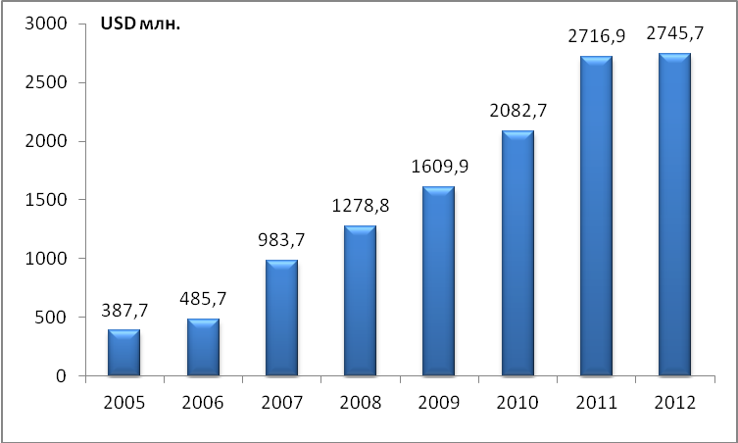
Рисунок 3.4 – Динаміка прямих іноземних інвестицій (акціонерний капітал) в Харківську область (наростаючим підсумком на початок року)
На підприємствах промисловості зосереджено 16,1% (USD 442,1 млн.) прямих інвестицій області. З початку 2011 року за прямі іноземні інвестиції звітувало 1041 підприємство.
На підприємствах міста Харкова зосереджено 86,9% прямих іноземних інвестицій області. Серед районів Харкова провідне місце за обсягами прямих інвестицій займає Червонозаводський - USD 1655,0 млн. (60,3% від загального обсягу інвестицій). Загальний обсяг прямих іноземних інвестицій (акціонерний капітал і боргові інструменти) в області на 1 січня 2012 р. склав USD 3036,3 млн. У 2011р. з області в економіку інших країн світу резиденти спрямували прямі інвестиції (акціонерний капітал) на суму USD 3,3 млн. Інвестування здійснювалося у вигляді грошових внесків. Зменшення обсягів прямих інвестицій резидентів склав USD 5,0 млн. Обсяг прямих інвестицій (акціонерний капітал) з області в економіку країн світу, з урахуванням його курсової різниці, на 1 січня 2012 р. склав USD 11,2 млн., в т. ч. в країни СНД - USD 10,9 млн. ( 97,1% від загального обсягу), в інші країни світу - USD 0,1 млн. (0,4%) і в країни ЄС - USD 0,2 млн. (2,5%). Прямі інвестиції в економіку інших країн мають 17 підприємств області. Прямі інвестиції з області здійснено в 5 країн світу, переважна їхня частка спрямована до Російської Федерації (96,9%). Основним видом економічної діяльності основних інвесторів прямих інвестицій області, обсяги яких склали USD 9,1 млн. (81,1%) - є машинобудування. Загальний обсяг прямих інвестицій (акціонерний і інший капітал) в економіку країн світу склав USD 11,2 млн. У загальному обсязі прямих інвестицій з України питома вага інвестицій області на 1 січня 2012 р. склала 0,2%.
Харківська область має певні переваги порівняно з іншими регіонами країни з точки зору привабливості для інвестування. Харківський регіон першим серед регіонів України підписав Меморандум про співпрацю з Державним агентством з інвестицій та управління національними проектами Україні. Цей меморандум став стимулом підвищення рівня взаємодії всіх організацій, що займаються залученням інвестицій на рівні регіону: комунальних підприємств, наукових інститутів, торгово-промислової палати, фонду підтримки підприємництва та Регіонального центру інвестицій та розвитку, що є структурною частиною Держінвестпроекту.
Населення. Трудові ресурси
Демографічна ситуація в Харківській області відзначається своєю складністю та напруженістю, про що свідчать ряд процесів, які відбуваються в регіоні в сфері демографічного розвитку: зменшення чисельності населення, стабільно низький рівень народжуваності при високому рівні смертності, природне скорочення населення, висока смертність чоловічого населення працездатного віку, старіння населення тощо. Харківська область, зокрема м. Харків відноситься до тих регіонів України, в яких демографічна ситуація відрізняється певними особливостями. Область відзначається високим соціально-економічним розвитком, має позитивне сальдо міграційного руху населення, у віковій структурі переважає населення працездатного віку; проте в той же час, відбуваються несприятливі демографічні тенденції та існують значні територіальні диспропорції.
Загальна чисельність наявного населення області на 01.01.2012р. складає 2742,2 тис. осіб. В обласному центрі, м. Харкові, проживає 1441,4 тис. осіб.
Харківська область сьогодні – це регіон з потужним трудовим потенціалом,який відрізняється високим рівнем освіти та кваліфікації. Кількість населення працездатного віку складає 1702 тис. осіб (62% населення області), з них економічно активне населення – 1365 тис. осіб.
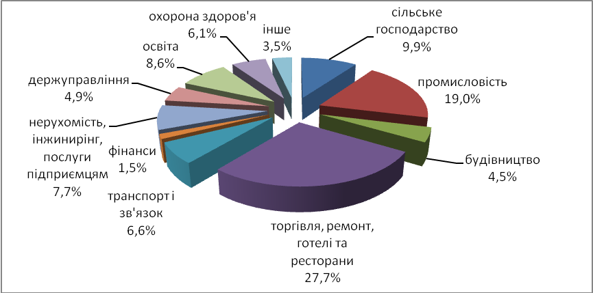
Рисунок 3.5 – Зайнятість населення за видами економічної діяльності
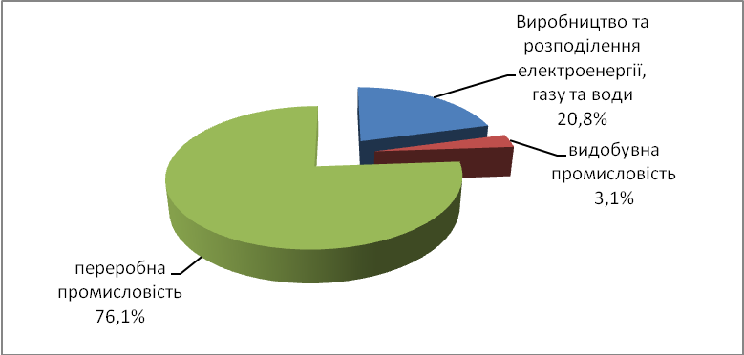
Рисунок 3.6 – Структура найнятих робітників по видам промислової діяльності
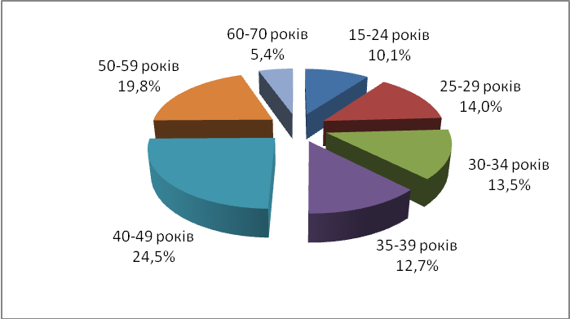
Рисунок 3.7 – Зайнятість населення за віковими групами
Таблиця 3.2 – Стан ринку праці в Харківській області
Показник | 2005 | 2006 | 2007 | 2008 | 2009 | 2010 | 2011
Рівень офіційно зареєстрованого безробіття, % | 2,6 | 2,4 | 2,1 | 2,7 | 1,8 | 1,9 | 1,8
Всього безробітних, незайнятих понад 1 рік, тис. осіб | 6,3 | 5,5,1 | 4,2 | 5,5 | 3,1 | 5,2 | 3,9
Середня тривалість зареєстрованого безробіття по області, міс. | 5 | 5 | 6 | 4 | 4 | 6 | 5
Потреба у працівниках, тис. осіб | 12,5 | 12,5 | 10,6 | 4,4 | 2,6 | 3,3 | 2,8
Навантаження на 1 вільне робоче місце, осіб | 4 | 3 | 3 | 11 | 12 | 10 | 11
Наука та освіта
У результаті трансформації господарських відносин і зміни економічних пріоритетів Україна значною мірою знизила конкурентоспроможність у сфері високих технологій, але Харківська область змогла зберегти свій науково-технічний потенціал.
Харківський регіон по кількості наукових і науково-технологічних організацій займає друге місце в країні після м. Києва і перше серед регіонів України. Тут зосереджено 56% основних засобів науково-технічної діяльності, 15 % всіх науково-дослідних інститутів України, 20% конструкторських організацій, понад 16% наукових співробітників.
Науковою і науково-технічною діяльністю в області займаються близько 200 організацій, серед них: 18 установ Національної академії Наук України; 70 вищих навчальних закладів І-IV рівнів акредитації; 46 вищих учбових закладів III-IV рівня акредитації; 4 національних наукових центрів.
У сфері науки працює 24,9 тис. ос., в тому числі 52 академіки і 86 членів-кореспондентів, які представляють Харківщину у національній та галузевих академіях наук, 621 доктора наук і 2814 кандидатів наук.
Харківщина є батьківщиною всесвітньо відомих наукових шкіл, до підстави яких були причетні учені зі світовими іменами – фізики Л. Ландау, Д. Синельников, Б. Лазарев, Б. Веркин, А. Іоффе, А. Вальтер, астроном М. Барабашов, математики І. Ахиезер, М. Остроградський, хіміки М. Бекетов, О. Палладін, біологи І. Мечників, В. Юрьєв та інші. У Харківському регіоні вперше в Європі був розщеплений атом, створений щонайпотужніший в світі радіотелескоп, розроблений прискорювач елементарних часток і запропоновані новітні радіаційні і космічні технології, унікальні установки зондування радіолокації атмосфери і вирощування монокристалів.
Один із найбільший центр фізичної науки в Україні - Харківський фізико-технічний інститут (ННЦ ХФТІ), де була утворена всесвітньо відома школа теоретичної фізики, отримані рідкий водень і гелій, побудована перша установка радіолокації. Інститут став родоначальником високовакуумної техніки в СРСР, на основі якої згодом був розвинений новий фізіко-технологічний напрям - вакуумна металургія. У ХФТІ є велика кількість унікальних експериментальних установок, крупне дослідно-експериментальне виробництво.
На основі наукових відділень ННЦ ХФТІ утворені: Інститут фізики плазми, Науково-дослідний комплекс «Прискорювач», Науково-технічний комплекс «Ядерний паливний цикл», Інститут фізики твердого тіла, матеріалознавства і технологій, Інститут плазмової електроніки і нових методів прискорення, Інститут теоретичної фізики, Інститут фізики високих енергій і ядерної фізики.
Не менш відомий в світі Харківський НТК «Інститут монокристалів». За останні роки діяльності вченими НТК «Інститут монокристалів» розроблено технології отримання унікальних за розмірами пластмасових сцинтиляторів з розвинутою поверхнею, які за своєю радіаційною стійкістю і світловиходом перевершують кращі світові аналоги, створено унікальні технології і обладнання для автоматизованого вирощування великогабаритних кристалів і виготовлення на їх основі сцинтиляційних детекторів для медичних томографічних гамма-камер. Запропоновано і реалізовано ідею вирощування монокристалів лейкосапфіру в захисних газових середовищах, на основі якої створено нову технологію вирощування великогабаритних кристалів сапфіру. Розроблено нове покоління ростових установок і організовано їх серійний випуск. Розроблено наукові основи спрямованого синтезу люмінофорів із заданими фізичними і хімічними властивостями, знайдено та досліджено низку нових хімічних реакцій, що мають велике фундаментальне значення для теоретичної, експериментальної органічної хімії та органічного матеріалознавства. Створені імуноферментні тест-системи для ряду захворювань, що передаються через кров, зокрема, ВІЛ/СНІД, вірусні гепатити В і С, комплексу TORCH-інфекція.
Медична наука представлена такими важливими для життя людини галузями, як фармацевтика, кріомедицина, медична радіологія, нейрохірургія, мікробіологія, ортопедія і травматологія, неврологія і психіатрія, фармакотерапія і загальна терапія.
Основою фармацевтичної галузі Харкова є Національний фармацевтичний університет (НФаУ) – найстарший вищий навчальний заклад України (1805 р.) з найбагатшим досвідом підготовки фармацевтичних кадрів, лідера фармацевтичної освіти, ідеолога розвитку фармацевтичної галузі України. Сьогодні НФаУ – вищий навчальний заклад, акредитований по ІV рівню, навчально-науково-виробничий комплекс.
Підготовка фахівців фармації здійснюється по 6 напрямкам і 14 спеціальностям. Фармацевтичним університетом підготовлено понад 40 тисяч провізорів, провізорів-косметологів, клінічних провізорів, інженерів-технологів і 4000 магістрів фармації для 80 країн світу.
На сьогоднішній день у Національному фармацевтичному університеті навчається більш 17,5 тисяч студентів, з них близько 1100 студентів з 20 закордонних країн, що підтверджує його високий міжнародний рейтинг.
Висококваліфіковані кадри підготовлені Університетом знаходять собі вживання у фармацевтичній індустрії Харкова. Їх очікують у ДП «Державний науковий центр лікарських засобів і виробів медичного призначення» (ДП «ДНЦЛС») - першому на Україні і СНД науково - дослідницькому центрі в області створення субстанцій, препаратів і технологій та їх виробництва. З моменту створення (1920 р.) і до цього дня діяльність ПП направлена на розробку і впровадження на виробництві ефективних лікарських засобів. По розробках ДП «ДНЦЛС» українськими виробниками лікарських препаратів випускається продукції більш ніж на 40 млн. дол. в рік. Кожен п'ятий препарат вітчизняного виробництва — розробка наукового центру. На даний момент об'єм розроблених препаратів ДКП «ДНЦЛС» в загальному об'ємі ринку складає 8 %, у об'ємі ринку вітчизняних лікарських засобів — майже 20 %. Сьогодні науковий центр сам або в співавторстві із заводами України володіє 251 патентом, з них 55 — спільно з Російською Федерацією.
Освітня діяльність Національного фармацевтичного університету та розробки «Державного наукового центру лікарських засобів і виробів медичного призначення» є основою на який діють у Харкові різноманітні, як державні так і недержавні фармацевтичні компанії.
Хіміко-фармацевтичний завод «Червона зірка» заснований в 1923 році і є одним з перших фармацевтичних підприємств України. На сьогоднішній день асортимент продукції ХФЗ «Червона зірка» включає препарати 25 фармако-терапевтичних груп і охоплює тверді (пігулки, капсули), м'які (мазі, гелі, лініменти) і рідкі (спиртні настойки і розчини) лікарські форми.
Зокрема, АТ «СТОМА» - український виробник штучних зубів, стоматологічних матеріалів і лікарських засобів. Заснований в 1929 році «Харківський завод медичних пластмас та стоматологічних матеріалів» на сьогоднішній день розвинувся в одне з найбільших медичних підприємств на території СНД.
«Науково-виробнича фармацевтична компанія «ЕЙМ» - це унікальне фармацевтичне підприємство, що працює у сфері виробництва оригінальних лікарських препаратів з 1994 року, яке має повний цикл випуску: розробка, створення і впровадження у виробництво лікарських засобів.
У Харкові історично виникла і розвивалася мережа галузевих науково-дослідних та проектне - конструкторських установ, які у своїх розробках використовувала фундаментальні дослідження НДІ. Це була система, що повноцінно діяла та дозволяла проходіть весь ланцюжок, - від фундаментального знання до промислового або споживчого продукту.
В нових економічних умовах ця система була істотно порушена, але і сьогодні в Харкові успішно працюють такі галузеві науково-дослідні установи, як:
- Український державний науково-технічний центр з технології та обладнання, обробки металів, захисту навколишнього середовища та використання вторинних ресурсів для металургії та машинобудування «Енергосталь», який виконує широкий спектр науково-дослідних та проектно-конструкторських робіт в галузі металургійних технологій;
- Державний інститут по проектуванню підприємств коксохімічної промисловості (Гіпрококс) який виконує конструкторські та технологічні розробки в коксохімічній галузі;
- Український державний науково-дослідний вуглехімічний інститут (УХІН) , який розробляє технології отримання хімічних продуктів на підставі переробки горючих копалин та технології переробки горючих копалин фізичними та хімічними методами;
- Український державний головний науково-дослідний і виробничий інститут інженерно-технічних і екологічних вишукувань УкрНДІІНТВ, який спеціалізується в області комплексних інженерно-технічних вишукувань для будівництва;
- Український державний інститут по проектуванню заводів важкого машинобудування, який спеціалізується в сфері проектування та надання інжинірингових послуг в галузі будівництва машинобудівного комплексу.
Але обсяг виконуваних робіт у більшості галузевих науково-дослідних та проектне - конструкторських установ Харкова істотно зменшився.
У Харківській області зберігається найвищий серед регіонів України рівень кількості студентів на 10 000 населення (907 осіб). Спектр освітніх послуг навчальних закладів надає можливість отримати вищу освіту за 355 напрямами підготовки. Статус національних мають 17 вищих навчальних закладів. У вищих навчальних закладах І-IV рівнів акредитації на початок 2011/12 навчального року навчалося 255,7 тис. студентів.
Регіон лідирує за кількістю іноземних студентів, які обирають харківські ВНЗ завдяки поєднанню в процесі навчання глибоких теоретичних знань і практичної підготовки до майбутньої професії.
Один з найстаріших всемірно відомих закладів Харкова, який сполучає освіту з науковою діяльністю - Харківський національний медичний університет. Університет сьогодні це сучасний багатопрофільний навчальний заклад із потужною науковою й матеріально-технічною базою, що нараховує 6 навчальних науково-виробничих об'єднань, 2 наукові інститути: Науково-дослідний інститут гігієни праці та професійних захворювань, Український інститут клінічної генетики; лікувально-навчально-науковий підрозділ «Університетський стоматологічний центр»; науково-практичний медичний центр; Український науково-практичний медичний центр акушерства, гінекології та репродуктології, медичний коледж; Центральна науково-дослідна лабораторія, 4 проблемні лабораторії, навчально-науковий центр із базою класів фантомних технологій навчання та комп’ютерних класів, обчислювальний центр.
Україна – одна з небагатьох країн світу, в яких розробляється і виробляється авіаційна і космічна техніка, а також готуються кваліфіковані фахівці для цієї галузі. Національний аерокосмічний університет «Харківський авіаційний інститут» є провідним учбовим закладом в системі державної освіти, який сполучає освіту з науковою, проектною і конструкторською діяльністю. ХАЇ здійснює комплексну підготовку фахівців для авіаційно-космічної галузі. У серпні 1998 року на базі Харківського авіаційного інституту був створений Державний аерокосмічний університет імені Н.Е. Жуковського «ХАЇ». За роки свого існування університет підготував більше 53 тисяч інженерів. Серед фахівців з вищою освітою, що працюють у авіаційно - космічній галузі України, 80% - випускники ХАЇ. Університет по праву пишається досягненнями своїх вчених в області надзвукової аеродинаміки, міцності авіаційних конструкцій, конструювання авіаційних і ракетних двигунів систем управління літальних апаратів і багато інших. Винаходи учених університету запатентовані більш ніж в 20 країнах світу.
Зберігши високий рівень наукових розробок, лабораторії ВНЗ та наукові інститути Харківської області спроможні забезпечити розробку проривних технологій економіки знань, але для цього необхідно побудувати ефективну систему комерціалізації інтелектуальної власності – створити системи трансферу технологій в бізнес і забезпечити економічне стимулювання інноваційної діяльності. У провідних країнах світу ця задача вирішується шляхом створення технополісів і наукоградів, як територій пріоритетного інноваційного розвитку з наданням податкових пільг та інших преференцій на їх територіях.
Рейтингова оцінка регіону
За результатами дослідження рейтингу конкурентоспроможності регіонів, що проведено фондом «Ефективне управління» у 2011 р. щодо індексу глобальної конкурентоспроможності Харківська область займає 3 місце серед 27 регіонів України, її випереджають м. Київ та Дніпропетровська область.
3-є місце також область займає за факторами розвитку інноваційного потенціалу. Регіон має конкуренті переваги за інноваційною складовою, вищою освітою та професійною підготовкою, розвитку інфраструктури та розміру внутрішнього ринку товарів та послуг.
Область лідирує за інноваційною складовою за рахунок високої оцінки наявності наукових та інженерних кадрів (2-місце), схильності до інновацій (3 місце) та співробітництва університетів і бізнесу у дослідженнях (3 місце). В регіоні також сильна позиція за абсолютною кількістю виданих патентів на винаходи, за цим показником область займає 3 місце після м. Севастополя та м. Києва. Слабким місцем цієї складової є витрати компаній на науково-дослідницькі, конструкторські роботи (10-місце) та охорона інтелектуальної власності (18-місце).
Харківський регіон зайняв 2 місце за складовою «вища освіта та професійна підготовка», завдяки високим показникам охоплення вищою та середньою освітою (1 та 6 місце відповідно). Показник охоплення вищою освітою в регіоні перевищив 100%, разом з Києвом Харківська область розділяє 1 місце серед інших країн світу. Також високу оцінку отримав показник якості бізнес-шкіл (3 місце) та системи освіти в цілому (6-місце). Однак у міжнародному порівнянні якість бізнес-шкіл займає набагато нижчу 117 позицію.
Висока позиція області за складовою «розмір ринку». За індексом розміру внутрішнього ринку область займає 3 місце, а за індексом розміру зовнішнього ринку – 8 місце.
Інфраструктура області теж отримала високі оцінки: якість залізничної інфраструктури – 1 місце, інфраструктури повітряних перевезень – 2 місце, електропостачання – 4 місце. Статистичні показники кількості телефонних ліній та кількості абонентів мобільного зв’язку теж достатньо високі – 5 та 6 місця відповідно.
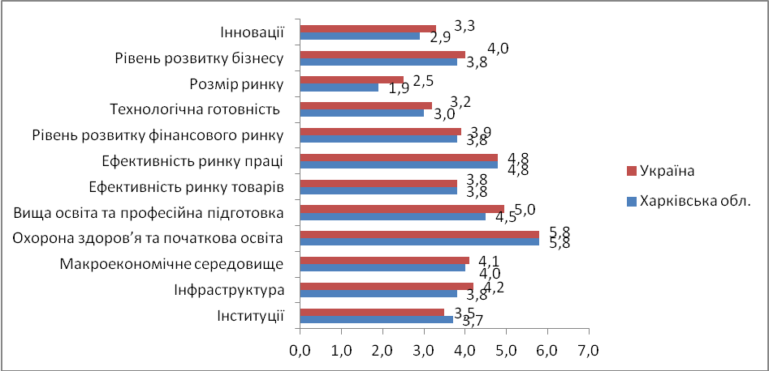
Рисунок 3.8 – Результати Харківської області за 12 складовими конкурентоспроможності
Область програє іншим регіонам за «інституціями», «ефективністю ринку праці» та «ефективністю ринку товарів». Найпроблемнішими факторами для ведення бізнесу в регіоні є корупція, податкова політика і нестабільність державної політики.
Згідно «Стратегії сталого розвитку Харківської області до 2020 року» (надалі – Стратегії), яка затверджена рішенням сесії Харківської обласної ради від 23.12.2010 року № 27-YI та розроблена на середню та довгострокову перспективу було визначено 10 пріоритетних напрямів розвитку економіки Харківської області: один з них – розвиток провідних промислових високотехнологічних кластерів в регіоні.
Згідно Стратегії розвитку у Харківській області ідентифіковано 5 основних промислових інноваційних кластерів (табл. 3.3).
Таблиця 3.3 – Перелік і характеристика основних промислових високотехнологічних промислових інноваційних кластерів, які підлягають подальшому розвитку в Харківській області
Кластер | Модель розвитку | Масштабність | Спрямованість за ринками збуту | Модель побудови та функціонування
Енергетичного машинобудування | Підтримуючого | Національний | На зовнішній та внутрішній ринки | Японська
Фармацевтичної промисловості | Наздогоняючого | Регіональний | На внутрішній ринок | Індійсько-китайська
Продовження таблиці 3.3
Авіаційної промисловості | Підтримуючого | Національний | На зовнішній та внутрішній ринки | Японська
Нано- та біотехнологій | Випереджаючого | Національний | На зовнішній та внутрішній ринки | Італійська
Скляної та оптичної промисловості | Наздогоняючого | Національний | На внутрішній ринок | Індійсько-китайська
Харківська область змогла зберегти, як свій науково-технічний рівень, так і рівень підготовки науково-технічних кадрів, що є її важливою регіональною особливістю.
Зберігши високий рівень наукових розробок, наукові інститути і ВНЗ Харківської області здатні забезпечити створення і реалізацію проривних технологій економіки знань, але для цього необхідне створення ефективної системи комерціалізації результатів інтелектуальної діяльності – системи трансферу технологій у виробництво і бізнес.
У всьому світі таке завдання вирішується за допомогою спеціальної інфраструктури: бізнес - інкубаторів для вирощування у ВНЗ Start-up – компаній, що засновані початкуючими бізнесменами; технопарків для розвитку Spin-out – компаній, що виділяються з НДІ для комерційного використання результатів наукових розробок; систем податкових пільг і інших преференцій на територіях пріоритетного інноваційного розвитку – в технопарках, технополісах і наукоградах.
Таким чином, у Харківській області існують значні передумови для реалізації пілотного проекту з формування ринкових механізмів і відповідної інноваційної інфраструктури, здатних перетворити науково-технічний потенціал регіону в основний ресурс суспільного виробництва і забезпечити випереджаючі темпи економічного розвитку в епоху економіки знань – реалізації проекту Технополіс П’ятихатки.

3.1.1. Характеристика потенціалу Національного наукового центру «Харківський фізико-технічний інститут»
Матеріал представлено в окремому файлі «3.1.1. Характеристика потенціалу ННЦ ХФТІ»
3.2. Цільові ринки і можливі інвестори

Формування світового ринку технологій відбулося в другій половині 50-х – 60-і роки ХХ сторіччя, коли обсяг міжнародних комерційних операцій за технологіями перевищив масштаби національного обміну. Це дозволило виділити міжнародний обмін технологіями в окрему форму МЕВ. За даними МВФ кількість країн, що обмінюються технологіями з 1960 року збільшилося з 22 до 84, розширився обсяг щорічних ліцензійних операцій, що свідчить про зростаючу економічну роль цього виду товарів для всіх учасників обміну технологіями. За деякими оцінками, у розрахунку на одиницю витрат валютний ефект від реалізації технологічного ресурсу на світовому ринку набагато вище, ніж експорт звичайних товарів. Технологічний обмін перевищує традиційні світогосподарські потоки товарів, послуг і капіталів.
Основні передумови, що обумовили бурхливий розвиток міжнародного обміну технологіями:
на рівні країни – це нерівномірність розвитку країн світового господарства в науково-технічній сфері, що може бути зв'язане з недостатнім обсягом витрат на НДОКР у деяких країнах і з розходженням цілей їхнього застосування.
на рівні підприємств придбання технології сприяє рішенню конкретних економічних і науково-технічних проблем; подоланню вузькості науково-технічної бази, недоліку виробничих потужностей і інших ресурсів; одержанню нових стратегічних можливостей у розвитку.
Економічна доцільність експорту технології розуміється тим, що це:
  - джерело одержання доходів;
  - форма боротьби за товарний ринок;
  - спосіб обійти проблеми експорту відповідного товару;
  - спосіб установлення контролю над закордонною фірмою через такі умови ліцензійної угоди, як обсяг виробництва, участь у прибутках і т.п.
  - можливість доступу до іншої технології через «перехресне ліцензування»;
  - можливість більш ефективного удосконалювання об'єкта ліцензії за участю покупця і т.д.
Економічна доцільність імпорту технології розуміється тим, що це:
  - доступ до нововведень високого технічного рівня;
  - засіб економії витрат на НДОКР;
  - засіб зменшення валютних витрат на товарний імпорт;
  - забезпечення використання національного капіталу і робочої с;
  - умова розширення експорту продукції, що випускається по закордонних технологіях;
  - гарантія освоєння продукту або процесу за допомогою продавця і т.д.
Світовий ринок технологій
Основними центрами, де сконцентровані світові технологічні ресурси є США, Японія і країни Західної Європи (зокрема члени ЄС). Однак останнім часом стрімко збільшується кількість науково-технічних працівників і зміцнюються позиції в області високих технологій країн, що раніш вважалися країнами «третього світу».
У 1994 р. загальний темп економічного росту в країнах, що розвиваються, наблизився до 6%, що в 3 рази більше, ніж у США, Японії або Західній Європі. Особливо треба відзначити Південну Корею, Тайвань, Таїланд і Сінгапур, і трохи пізніше до них приєдналися деякі країни Латинської Америки й Індія. Наприклад, в області науки, техніки, програмного забезпечення Мексика готує стільки ж фахівців як Франція, Південна Корея - більше, ніж будь-яка країна Європи (крім Німеччини), Індія або Китай - більше чим Франція і Німеччина разом узяті.
Унаслідок збільшення інтелектуальної еліти «третій світ» усе більше завойовує позиції в деяких передових галузях промисловості. Наприклад, Витрати на експлуатацію заводу напівпровідників у Східній Азії з її великою пропозицією робочої сили і зростаючим бізнесом приблизно в 5 разів нижче, ніж у Японії і США і майже на третину нижче, ніж у Європі.
Індія, де вдвічі більше інженерів-програмістів, чим у Японії або Німеччині, створила успішно зростаючу індустрію програмного забезпечення, у якій зайняте близько 300 тис. чоловік. Компанії зі штаб-квартирами в Індії роблять комп'ютерні програми, мікросхеми, специфікації комп'ютерів для декількох ведучих фірм США.
Найбільший вплив у цій сфері робить Східна Азія. Вони мають рівень грамотності вище, ніж у США. Південна Корея, що була в 1960 р. на рівні країн Африки південніше Сахари, обігнала Англію по показниках ВНП.
Східноазіатські і латиноамериканські ринки вже мають велике значення для багатьох американських експортерів, особливо виробників дорогих споживчих товарів і засобів виробництва, тому що Японія і Європа переживають спад. За 5 останных років обсяг американського експорту в Мексику виріс майже в 3 рази і ще більше після створення інтеграційного об'єднання НАФТА. Протягом 80-х років американський експорт у Сінгапур, Тайвань і Гонконг виріс на 160%, вони є для США великим ринком, чим будь-яка європейська країна.
Україна в цьому плані переживає далеко не кращі часи. Глибока економічна і соціальна криза привела до того, що досить значимий технологічний і науковий потенціал України використовується не цілком. Більш того, щорічно наукову сферу залишають 30 тис. вчених і фахівців. Тільки 1% промислових підприємств України займаються освоєнням нових технологій.
Світовий ринок технологій можна підрозділити на 4 сегменти:
ринок патентів і ліцензій;
ринок науко- і технологічно ємної продукції;
ринок високотехнологічного капіталу;
ринок науково-технічних фахівців.
На промислово розвиті країни приходиться близько 90% світового ринку технології, у т.ч. більш 60% приходиться на США, Японію, Великобританію, Німеччину і Францію. Велика частина торгівлі ліцензіями приходиться на наступні галузі: електротехнічна й електронна промисловість – 19%, загальне машинобудування – 18%; хімічна промисловість – 17,4%, транспортне машинобудування – 10,2% всього обсягу комерційних операцій.
Особливості сучасного світового ринку технологій:
1. Світовий ранок технологій сприяє інтелектуалізації світової економіки в цілому.
2. Головними суб'єктами виступають ТНК, у яких відбувається спільне використання результатів НДОКР материнськими і дочірніми компаніями, у результаті чого світовий ринок технологій розвитий краще національного. Близько 2/3 світового технологічного обміну приходиться на внутріфірмовий обмін ТНК. Більш 60% ліцензійних надходжень промислово розвитих країн приходиться на частку внутрікорпораційних надходжень (у США – 80%).
3. Найбільші ТНК зосереджують дослідження у своїх руках, що сприяє монополізації світового ринку технологій (рівень монополістичного контролю 89-90%);
4. Стратегія поводження ТНК на світовому ринку технологій стосовно незалежних фірм і країн визначається життєвим циклом технології:
1 етап – продаж готової продукції, зробленої за новою технологією;
2 етап – технологічний обмін супроводжується або здійснюється у формі прямих закордонних інвестицій;
3 етап – чисте ліцензування.
Т.ч., новітні технології в основному використовуються в країні базування, а в міру їх устарювання передаються у філії і далі продаються за рубіж у виді ліцензій.
5. Технологічний розрив між різними групами країн, спричиняє багатоступінчасту структуру світового ринку технологій:
високі технології (унікальні, прогресивні) звертаються між промислово розвитими країнами;
низькі (морально застарілі) і середні (традиційні) технології промислово розвитих країн є новими для тих що розвиваються і були соціалістичними країнами.
Технології створювані в розвинутих країнах – праце- і ресурсномісткі, але капіталозаощаджуючі; технології країн, що розвиваються – працезаощаджуючі, але ресурсо- і капіталомісткі. Т.ч. міжнародна торгівля технологіями на практиці обмежена розвитком адаптаційних можливостей у їхньому застосуванні в тій або іншій країні.
6. Світовий ринок технологій має специфічну нормативно-правову базу свого функціонування (Міжнародний кодекс поводження в області передачі технологій), а також міжнародні органи регулювання (Угода всесвітньої торговельної організації по аспектах прав на інтелектуальну власність (ТРИПС), комітет з передачі технології Конференції ООН по торгівлі і розвитку (ЮНКТАД), Всесвітня організація інтелектуальної власності (ВОІС), координаційний комітет з контролю за експортом (КОКОМ), Нарада фахівців з безпеки технології (СТЕМ)).
У міжнародній економіці носіями технології можуть виступати такі фактори виробництва:
товар - у випадку міжнародної торгівлі високотехнологічними товарами;
капітал - у випадку міжнародної торгівлі високотехнологічними капіталомісткими товарами;
праця - у випадку міжнародної міграції висококваліфікованих науково-технічних кадрів;
земля - у випадку торгівлі природними ресурсами, для розробки яких використане новітнє науково-технічне досягнення.
У міжнародний технологічний обмін широко залучені всі чотири сфери людської діяльності: наука, техніка, виробництво і керування,
Будучи обмеженою складовою світової економічної інтеграції, науково-технічне співробітництво має свою специфіку, форми і методи, обумовлені самою природою науки і техніки.
Сучасні міжнародні науково-технічні зв'язки являють собою комплекс найрізноманітніших відносин, що виникають як на рівні організацій, підприємств, об'єднань підприємств, так і на рівні держав і міждержавних організацій. Вони здобувають різні форми обміну, співробітництва, що розвиваються, удосконалюються, доповнюють один одного. Обмін науково-технічними досягненнями може бути як безкоштовним, так і комерційним.
Ринок науково-технічної продукції та інновацій в Україні
Ринок науково-технічної продукції та інновацій, що формується зараз в Україні, країнах СНД і інших державах Східної і Центральної Європи, тобто в країнах з так званою перехідною економікою, має ряд особливостей, найважливішими з який є наступні:
- різке падіння попиту на інноваційні пропозиції усередині країни;
- неплатоспроможність вітчизняних споживачів, що мають потреби в новій техніці;
- наявність конкуренції на внутрішніх ринках з боку західних фірм-замовників технологій;
- прагнення західних замовників без скільки-небудь істотних інвестицій викачати за непридатними цінами наявний науковий заділ, у першу чергу за технологіями подвійного призначення.
Розглядаючи становище українського ринку інновацій з глобальної точки зору варто вивчити позицію України в міжнародних рейтингах. На основі аналітичних досліджень стану інноваційної діяльності, що проведені за підсумками 2010 року організацією Legatum Institute, Україна посіла 69 місце зі 110 країн-учасниць, слідуючи за Домініканською Республікою, Парагваєм і ПАР.
Дослідження показали, що рівень розвитку підприємництва та інноваційних можливостей найтісніше корелює із загальним рівнем добробуту нації, тобто з обсягом ВВП на душу населення.
Розвиток інновацій обернено пропорційний до територіальної величини держави, що зумовлено складністю централізації управління інноваційними процесами. Аналіз європейських тенденцій розвитку інновацій свідчить про умовний поділ Європи на “сильні” та “слабкі” інноваційні держави, Україна потрапляє до категорії “слабких”. Проте Інвестиційний звіт ООН засвідчує, що 21500 транснаціональних корпорацій базуються на території країн, що розвиваються (Індія, Бразилія, Росія, Китай та ін.), і прогноз світового економічного зростання на 70% очікується сааме від таких держав. Це свідчить про зміщення центрів інвестування у інновації, тобто в України є значні перспективи внаслідок впливу даного фактора глобального розвитку, проте це значною мірою залежить від внутрішнього інноваційного і інвестиційного стану України.
Стан внутрішнього ринку інновацій України за 2008-2009 роки характеризується негативною динамікою. Адже за даними Державного Комітету Статистики України у 2008-2009рр. кількість організацій, які виконують наукові дослідження та розробки зменшились із 1378 до 1340, чисельність науковців зменшилась із 94138 до 92403 осіб. На рисунку 3.9 графічно зображено динаміку витрат на інновації в Україні.
Погіршилась також інноваційна активність підприємств. Обсяги досліджень і розробок впали з 1243,6 млн.грн. до 846,7 млн.грн., внутрішніх - НДР з 958,8 до 633,3млн.грн., зовнішніх - з НДР 284,8 до 213,4 млн.грн., обсяги закупівель нових технологій зменшились в 3 рази, придбання машин та обладнань пов’язаних із інноваціями зменшились у 1,5 рази. Але позитивним фактором є значне зростання іноземного інвестування інноваційної діяльності в Україну - із 115,4 млн.дол. у 2008 р. до 1512,9 млн.дол. у 2009р., тобто більше ніж в 10 разів. Зросла кількість ресурсозберігаючих інновацій та впровадження нових технологій на промислових підприємствах.
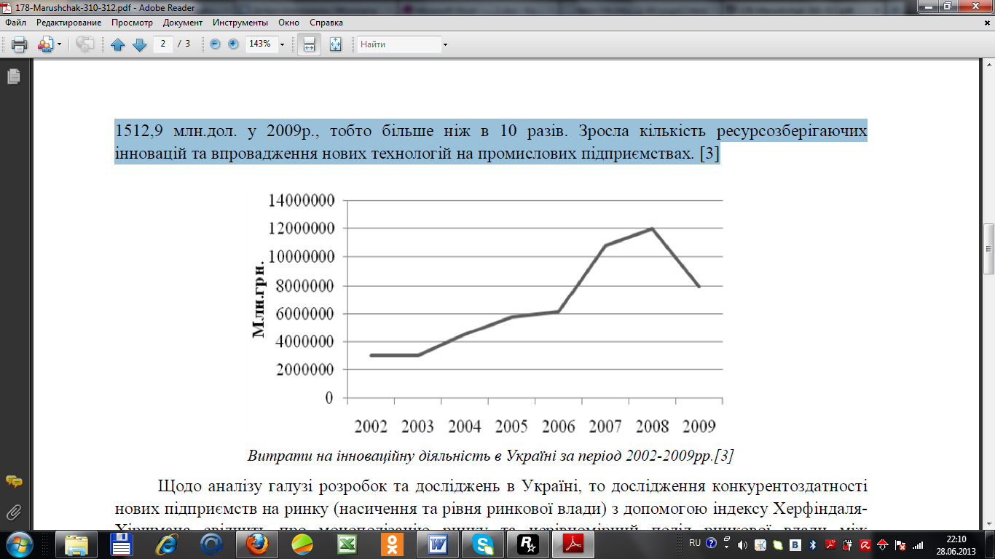

Рисунок 3.22 – Витрати на інноваційну діяльність в Україні за період 2002-2009 рр.
Щодо аналізу галузі розробок та досліджень в Україні, то дослідження конкурентоздатності нових підприємств на ринку (насичення та рівня ринкової влади) з допомогою індексу Херфіндаля-Хіршмана свідчить про монополізацію ринку та нерівномірний поділ ринкової влади між учасниками галузі. Зокрема у 2009 р. індекс Херфіндаля-Хіршмана становив 3191, коли за вільної конкуренції цей показник не перевищує 1800. Монополістом на ринку є Державне підприємство ВАТ “Антонов” з часткою рину 47,6%. Аналіз внутрішнього ринку інновацій показав, що галузь є привабливою для іноземних інвесторів, але має надто високі бар’єри для входу.
При аналізі ресурсного потенціалу найважливішими є фінансові та інтелектуальні ресурси. Щодо розвитку науки, то за даними Державного Комітету Статистики, то обсяги виконання науково та науково-дослідних робіт 8538,9млн.грн. зросли до 8653,7млн.грн., і тісно корелюють з витратами на інноваційну діяльність (коефіцієнт кореляції становить 0,883). Проте негативна динаміка інновацій в Україні дає підстави припускати, що український інтелектуальний ресурс “виробляє інновації” для інших держав. Адже прослідкувавши позитивну динаміку кількості докторів та кандидатів наук в Україні можна стверджувати про зростання освіченості нації та розвиток її інтелектуального потенціалу.
Згідно офіційних даних Державного комітету України з питань науки, інновацій та інформатизації (http://www.uintei.kiev.ua/) прослідковуються наступні тенденції трансферу інноваційних технологій на ринку інновацій України.
У 2011 р. інноваційну продукцію реалізували 1043 підприємства України на суму 42,4 млрд. грн (3,8% від загального обсягу реалізованої промислової продукції) (рис. 3.23).
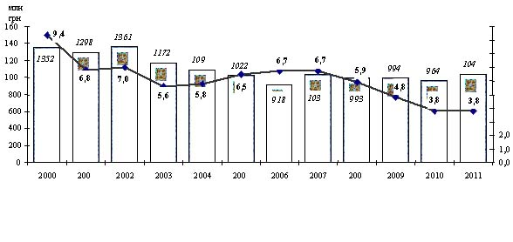
Рисунок – 3.23 Підприємства, що реалізували інноваційну продукцію в Україні, та її частка у загальному обсязі реалізованої промислової продукції
За структурою найбільші частки реалізованої інноваційної продукції у 2011 році досягнуто на підприємствах з виробництва коксу, продуктів нафто перероблення та ядерних матеріалів, машинобудування, ремонту та монтажу машин і устаткування, металургійного виробництва та виробництва готових металевих виробів (рис. 3.24).
При цьому максимальних значень реалізації інноваційної продукції досягли підприємства з виробництва побутових приладів - 33,4%, виробництва апаратури для радіо, телебачення та зв'язку - 35,0%, виробництва електро- та радіо компонентів - 50,4%, виробництва оптичних приладів та фотографічного устаткування - 33,8%.
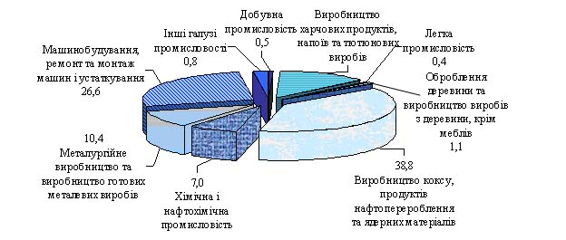
Рисунок – 3.24 Структура реалізованої інноваційної продукції підприємствами промисловості за видами економічної діяльності у 2011 р., %
Для оцінки результативності інновацій в українській статистиці ідентифікують два рівні: нова для ринку та нова для підприємства продукція. Так, у 2011 році нову для ринку інноваційну продукцію реалізувало 260 підприємств, а нову тільки для підприємства - 882 од. (рис. 3.25).
Частка нової для підприємства продукції у 2011 році становила 58,9% в обсязі реалізації інноваційної продукції, або 2,2% у загальному обсязі реалізації промислової продукції. Найбільший її обсяг реалізували підприємства металургійного виробництва та виробництва готових металевих виробів, оброблення деревини та виробництва виробів з деревини, крім меблів, легкої, добувної промисловості.

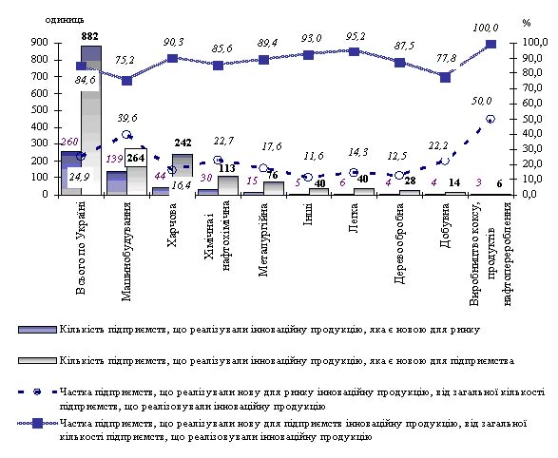
Рисунок 3.25 - Кількість та частка підприємств, які реалізували у 2011 році інноваційну продукцію за ступенем її новизни та видами економічної діяльності
Частка продукції, що була новою або суттєво вдосконаленою для ринку, у 2011 році становила 41,1% в обсягах реалізованої інноваційної продукції. Найбільший її обсяг реалізували підприємства машинобудування, ремонту та монтажу машин і устаткування, з виробництва коксу та продуктів нафтоперероблення, хімічної та нафтохімічної промисловості, з виробництва харчових продуктів, напоїв та тютюнових виробів (рис. 3.26).
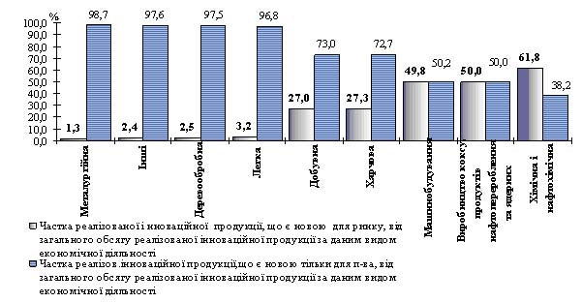
Рисунок 3.26 - Частка реалізованої інноваційної продукції за ступенем новизни за видами економічної діяльності у 2011 р., %
Ефективність інноваційних витрат у 2011 році становила 3 грн/ 1 грн, тобто на 1 грн інноваційних витрат припало 3,0 грн реалізованої інноваційної продукції. У 2010 році цей показник становив 4,2 грн/грн, що свідчить про більш низькі темпи росту обсягів реалізації інноваційної продукції порівняно з темпами росту інноваційних витрат, які у 2011 році здійснювалися переважно на придбання машин, обладнання та програмного забезпечення і придбання інших зовнішніх знань (рис. 3.27).
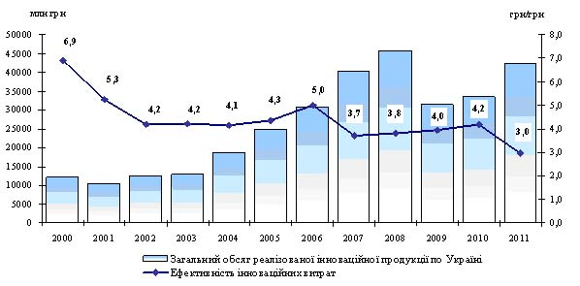
Рисунок 3.27 - Динаміка обсягів реалізованої інноваційної продукції та ефективності інноваційних витрат
Значно вищою за середню ефективність інноваційних витрат була у виробництві коксу, продуктів нафтоперероблення та ядерних матеріалів (64 грн/грн), виробництві апаратури для радіо, телебачення та зв'язку (24 грн/грн).

Експорт інноваційної продукції
У 2011 році за межі України інноваційну продукцію поставили 378 підприємств (36,2% підприємств, що реалізовували інноваційну продукцію) на суму 12,6 млрд. грн (29,8% реалізованої інноваційної продукції) (рис. 3.28).
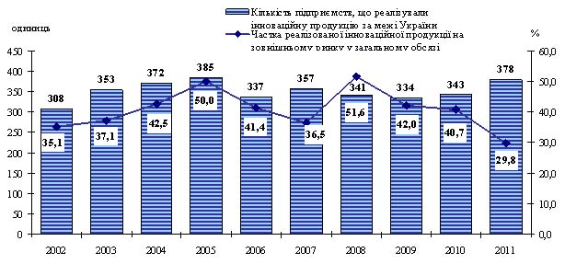
Рисунок 3.28 - Динаміка кількості підприємств, що реалізували інноваційну продукцію за межі України, та її частка у загальному обсязі реалізованої інноваційної продукції
Продукцію, яка є новою для ринку, за межі України поставляли 120 підприємств. Частка цієї продукції становила 32,3% обсягу реалізації інноваційної продукції в Україні, що є новою для ринку, або 13,3% загального обсягу реалізованої інноваційної продукції.
Частка нової для підприємства продукції, яку за межі України реалізували 286 підприємств, становила 28,1% від обсягу реалізації інноваційної продукції, що є новою тільки для підприємства, або 16,5% від загального обсягу реалізованої інноваційної продукції. За видами економічної діяльності лідерами з експорту нової для ринку інноваційної продукції є підприємства хімічної та нафтохімічної промисловості та машинобудування (рис. 3.29).
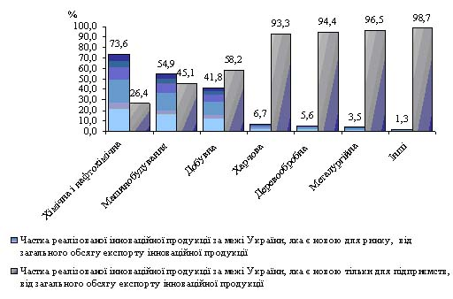
Рисунок 3.29 - Частка експорту реалізованої інноваційної продукції за ступенем новизни за видами економічної діяльності у 2011 р., %
Ринок науково-технічних розробок та інновацій Харківського регіону
Харківська область – це один з найбільш розвинених регіонів України, де зосереджено потужний науково-промисловий потенціал, що налічує понад 650 промислових підприємств і 200 наукових установ, або 15 % усіх науково-дослідних інститутів України та 20 % конструкторських і проектних організацій. Серед організацій, що формують цей потенціал області, відомими є Приватне акціонерне товариство "Технологічний парк "Інститут монокристалів", Державне підприємство (ДП) "Інститут проблем машинобудування ім. А. М. Підгорного", ДП "Міжвідомчий науковий центр кріобіології і кріомедицини" та ін. Проте, незважаючи на високий інноваційний потенціал, інноваційна складова забезпечення економічного розвитку регіону використовується слабо. Cтан інноваційної діяльності у Харківському регіоні більшість експертів-науковців визначають як кризовий і такий, що не відповідає сучасному рівню інноваційних процесів у країнах, для яких інноваційний розвиток є пріоритетним завданням економічної стратегії.
За даними Головного управління статистики в Харківській області (http://kh.ukrstat.gov.ua/index.php/stat-informatsiya/nauka-ta-innovatsii) ринок інновацій має наступну динаміку:

Таблиця 3.20 – Динаміка чисельності наукових кадрів Харківської області
Рік | Кількість організацій, які виконують наукові дослідження й розробки | Чисельність науковців, осіб | Чисельність докторів наук в економіці області, осіб¹ | Чисельність кандидатів наук в економіці області, осіб¹
1995 | 207 | 32508 | 1410 | 8932
1996 | 203 | 29120 | 1451 | 9017
1997 | 198 | 24516 | 1489 | 9051
1998 | 213 | 23363 | 1496 | 9050
1999 | 212 | 21576 | 1466 | 9034
2000 | 217 | 19912 | 1468 | 8700
2001 | 227 | 18551 | 1524 | 9022
2002 | 242 | 17950 | 1604 | 9765
2003 | 241 | 17293 | 1627 | 10019
2004 | 233 | 17479 | 1652 | 10108
2005 | 227 | 17203 | 1742 | 10582
2006 | 228 | 16756 | 1813 | 10955
2007 | 218 | 16105 | 1858 | 11125
2008 | 217 | 15611 | 1923 | 11334
2009 | 210 | 15184 | 1951 | 11693
2010 | 198 | 14614 | 2009 | 11879
2011 | 189 | 14213 | 2064 | 11977
2012 | 189 | 13475 | 2179 | 12230
¹ З 1998р. – станом на 1 жовтня, з 2012р. – на 31 грудня.

Таблиця 3.21 – Динаміка обсягу виконаних наукових та науково-технічних робіт
Рік | Всього, у фактичних цінах | У тому числі, тис. грн.
Рік | Всього, у фактичних цінах | фундаментальні дослідження | прикладні дослідження | розробки | науково-технічні послуги
1995 | 111 412,1 | 11 181,2 | 30 961,3 | 65 589,6 | 3 680,0
1996 | 184 254,0 | 18 420,5 | 51 564,1 | 108 252,2 | 6 017,2
1997 | 215 823,5 | 36 330,0 | 44 307,8 | 125 153,2 | 10 032,5
1998 | 217 136,3 | 36 907,2 | 33 704,2 | 131 791,3 | 14 733,6
1999 | 240 323,0 | 41 939,4 | 37 141,4 | 146 396,7 | 14 845,5
2000 | 329 456,7 | 54 085,7 | 63 199,8 | 189 421,9 | 22 749,3
2001 | 348 822,3 | 50 213,8 | 37 940,7 | 206 441,2 | 54 226,6
2002 | 400 884,4 | 69 021,3 | 51 126,0 | 241 444,3 | 39 292,8
2003 | 509 899,6 | 79 395,8 | 53 919,4 | 314 607,4 | 61 977,0
2004 | 640 935,9 | 98 497,6 | 66 882,6 | 398 383,5 | 77 172,2
2005 | 772 485,3 | 136 988,6 | 87 247,0 | 450 010,4 | 98 239,3
2006 | 901 357,7 | 170 539,5 | 108 240,9 | 526 601,1 | 95 976,2
2007 | 1 130 481,9 | 225 381,6 | 170 179,5 | 648 702,2 | 86 218,6
2008 | 1 418 959,9 | 290 088,6 | 237 604,1 | 786 264,0 | 105 003,2
2009 | 1 408 911,4 | 289 240,6 | 205 552,7 | 817 451,7 | 96 666,4
2010 | 1 765 480,9 | 321 154,2 | 235 373,4 | 1 098 829,7 | 110 123,6
2011 | 1 879 263,7 | 332 407,3 | 276 967,9 | 1 101 273,9 | 168 614,6
2012 | 2 257 904,3 | 380 263,1 | 318 824,9 | 1 394 816,2 | 164 000,1

Динаміка обсягу виконаних наукових та науково-технічних робіт за 1995-2012 рр. свідчить про позитивну динаміку розвитку ринку науково-технічної та інноваційної продукції в Харківській області, графічно це також відтворено на рис. 3.18.

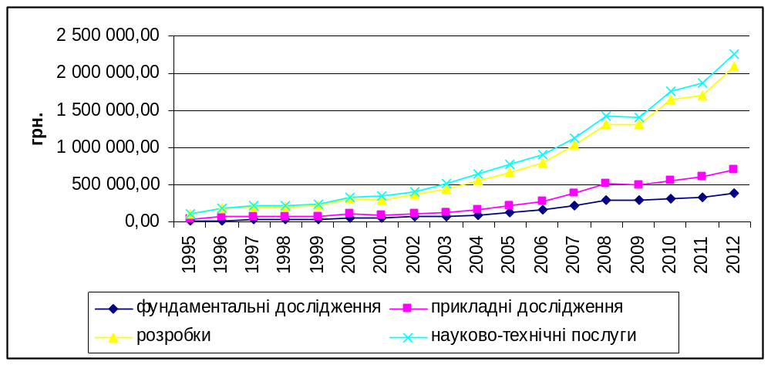

Рисунок 3.30 - Динаміка обсягу виконаних наукових та науково-технічних робіт за 1995-2012 рр.

Таблиця 3.22 – Інноваційна активність промислових підприємств Харківської області.
Рік | Питома вага підприємств, що займалися інноваціями | Загальна сума витрат | У тому числі за напрямами
Рік | Питома вага підприємств, що займалися інноваціями | Загальна сума витрат | дослідження і розробки¹ | у тому числі |  | придбання нових технологій ² | підготовка виробництва для впровадження інновацій³ | придбання машин та обладнання пов'язані з упровадженням інновацій⁴ | інші витрати
 |  |  |  | внутрішні НДР | зовнішні НДР
 | % | тис.грн.
2000 | 20,0 | 188102,9 | 24520,7 | Х | Х |  | 36571,3 | 41463,5 | 47733,7
2001 | 24,9 | 224036,7 | 24934,1 | Х | Х |  | 16789,9 | 43465,0 | 65427,2
2002 | 26,1 | 344494,7 | 24517,1 | Х | Х |  | 19154,9 | 79909,1 | 131293,4
2003 | 16,7 | 397975,1 | 17219,1 | Х | Х |  | 208663,6 | 135338,5 | 20253,8
2004 | 18,0 | 776400,5 | 25221,7 | Х | Х |  | 282222,4 | 348991,1 | 85399,1
2005 | 17,8 | 592036,8 | 35824,5 | Х | Х |  | 75305,6 | 198052,1 | 225132,7
2006 | 18,5 | 347496,9 | 31225,5 | Х | Х |  | 71686,8 | 185623,5 | 28855,1
2007 | 18,0 | 277465,6 | 102222,5 | 90629,2 | 11593,3 |  | Х | 132719,4 | 39314,8
2008 | 13,1 | 274835,0 | 81556,0 | 69905,2 | 11650,8 | 411,3 | Х | 149869,4 | 42998,3
2009 | 15,8 | 439625,8 | 83949,6 | 62526,4 | 21423,2 | 26664,2 | Х | 307448,5 | 21563,5
2010 | 19,7 | 525890,2 | 72134,9 | 62012,0 | 10122,9 | 42253,5 | Х | 387834,9 | 23666,9
2011 | 18,4 | 805957,9 | 93737,6 | 84678,1 | 9059,5 | 12250,5 | Х | 669874,2 | 30095,6
2012 | 22,1 | 738232,1 | 99568,3 | 90332,0 | 9236,3 | 5571,5 | Х | 590336,7 | 42755,6
¹З 2007 року сума внутрішніх та зовнішніх НДР.
²З 2007 року придбання інших зовнішніх знань.
³З 2007 року показник віднесено до інших витрат.
⁴З 2007 року придбання машин, обладнання та програмного забезпечення.
Так, останні офіційні статистичні дані свідчать про поступове зниження інноваційної активності підприємств регіону, особливо у такій важливій галузі національної економіки, як промисловість.
Таблиця 3.23 – Основні джерела фінансування інноваційної діяльності Харківської області в період 2000-2012 рр.
Рік | Загальна сума витрат | У тому числі за рахунок коштів, (тис.грн)
Рік | Загальна сума витрат | власних | державного бюджету | іноземних інвесторів | інші джерела
2000 | 188102,9 | 152369,1 | 45,0 | 1785,0 | 33903,8
2001 | 224036,7 | 211291,4 | 381,6 | 5098,0 | 7265,7
2002 | 344494,7 | 335478,6 | 18,3 | 1337,3 | 7660,5
2003 | 397975,1 | 222779,8 | 2198,8 | 10397,9 | 162598,6
2004 | 776400,5 | 378487,0 | 1951,4 | 34241,7 | 361720,4
2005 | 592036,8 | 557149,9 | 5501,0 | 9873,0 | 19512,9
2006 | 347496,9 | 311813,2 | 4435,2 | 1596,2 | 29652,3
2007 | 277465,6 | 178348,2 | 22549,7 | 4718,9 | 71848,8
2008 | 274835,0 | 193397,2 | 52021,2 | 309,8 | 29106,8
2009 | 439625,8 | 403572,4 | 29347,1 | 1593,5 | 5112,8
2010 | 525890,2 | 508980,9 | 399,9 | 2625,8 | 13883,6
2011 | 805957,9 | 745893,3 | 60,0 | 4272,4 | 55732,2
2012 | 738232,1 | 673844,4 | 331,6 | 2326,7 | 61729,4

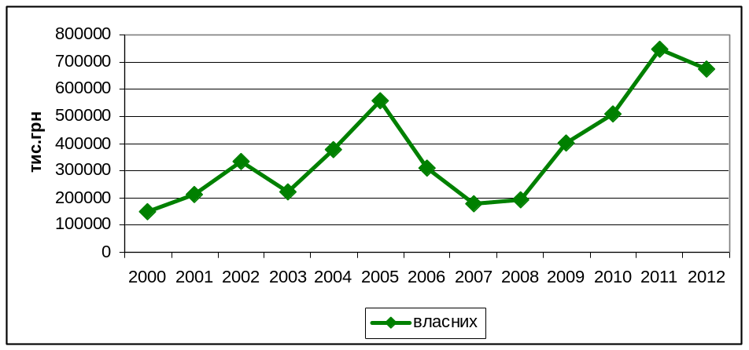  Рисунок 3.31 – Фінансування за рахунок власних коштів | 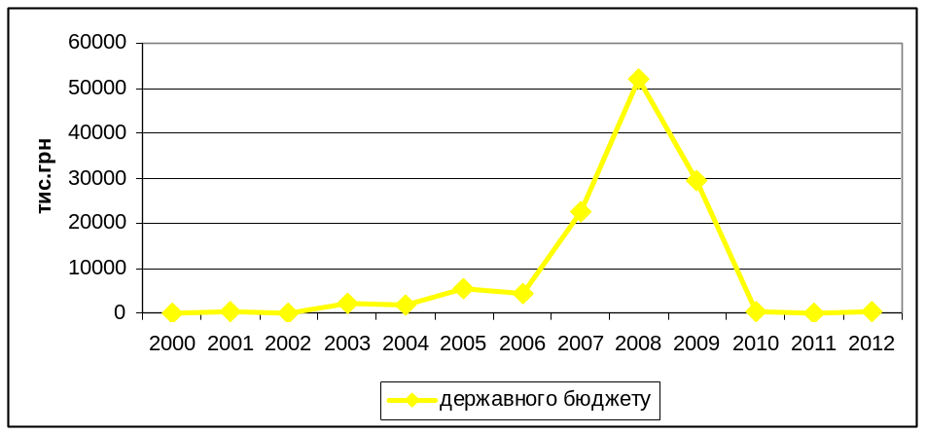  Рисунок 3.32 – Фінансування за рахунок державних коштів
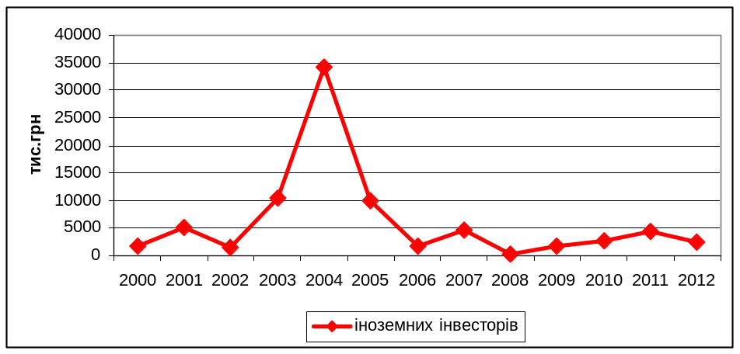  Рисунок 3.33 – Фінансування за рахунок іноземних коштів | 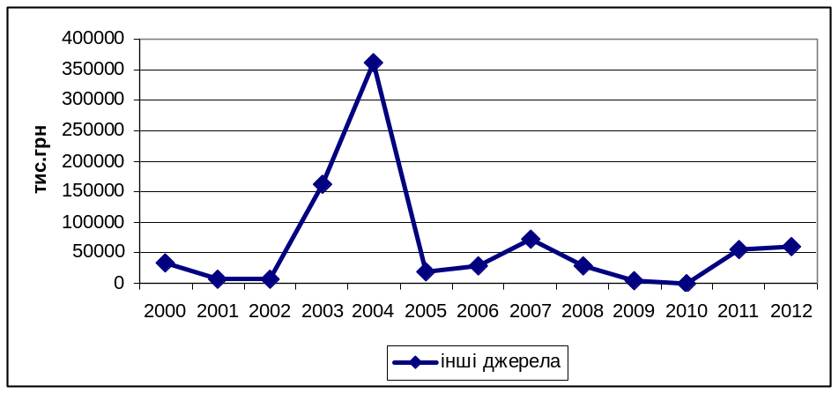  Рисунок 3.34 – Фінансування за рахунок інших джерел
Аналізуючи динаміку основних джерел фінансування (рис. 3.31-3.34) видно, що найвагомішим джерелом виступає власне фінансування, за ним ідуть інші джерела, та іноземні інвестори, останнім у списку є державний бюджет, що свідчить про низьку підтримку галузі з боку держави.

Особливостями всіх перерахованих джерел фінансування є їх динаміка, яка свідчить про поступову позитивну тенденцію використання власних ресурсів. Фінансування з боку держави залишається в останні роки відносно на одному рівні, крім періоду з 2006-2008 рр., де спостерігалась тенденція значного збільшення фінансування з боку державного бюджету. Щодо іноземних інвесторів та інших джерел фінансування, спостерігалась тенденція одночасного збільшення фінансування з цих джерел у період 2002-2004 рр., наразі за останні роки інвестиції приватних інвесторів мають тенденції до зменшення, а інші джерела фінансування навпаки, мають позитивну динаміку.
Таблиця 3.24 - Впровадження інновацій на промислових підприємствах (2000-2012pp.)
Рік | Питома вага підприємств, що впроваджували інновації, % | Впроваджено нових технологічних процесів, процесів | у т.ч. маловідходні, ресурсозберігаючі | Освоєно інноваційні види продукції, найменувань | з них нові види техніки | Питома вага реалізованої інноваційної продукції в обсязі промислової, %
2000 | 15,0 | 126 | 33 | 810 | 57 | …
2001 | 17,5 | 131 | 27 | 1437 | 86 | 17,8
2002 | 19,7 | 179 | 86 | 1620 | 75 | 10,6
2003 | 13,4 | 172 | 61 | 219 | 32 | 5,3
2004 | 13,6 | 108 | 43 | 191 | 60 | 9,7
2005 | 11,0 | 112 | 46 | 161 | 64 | 9,8
2006 | 17,5 | 116 | 65 | 137 | 82 | 8,3
2007 | 14,6 | 96 | 44 | 175 | 74 | 6,2
2008 | 11,5 | 95 | 51 | 167 | 63 | 7,4
2009 | 15,0 | 760 | 275 | 197 | 61 | 4,7
2010 | 18,0 | 877 | 38 | 191 | 62 | 3,1
2011 | 17,5 | 708 | 45 | 169 | 83 | 2,4
2012 | 20,8 | 943 | 70 | 276 | 115 | 4,8
В цілому опираючись на офіційну статистику ринку науково-технічних розробок та інновацій Харківської області, відмічаємо позитивну динамку розвитку галузі, поступальний розвиток наявного потенціалу та можливість займати лідируючі позиції на ринку науково-технічних розробок та інновацій України, та забезпечувати позиції України на світовому ринку інновацій.
Потенційні інвестори
Відповідно до стратегічної та специфічних цілей проекту створення Технополісу П’ятихатки головним завданням є створення спеціального режиму інвестування з метою розбудови інноваційної інфраструктури для розвитку наукового потенціалу Харківського регіону.
Базовими об’єктами будівництва, що передбачені концепцією проекту є:
- Міжнародний центр трансферу технологій «Інтегро»;
- ІТ-парк «Інтелелектроніка»;
- Фонд посівних технологій «Бізнес-старт»;
- Венчурний фонд «Слобожанські інновації»;
- Лабораторії та інноваційні виробництва.
Основними інвесторами можуть стати:
- інноваційні компанії, як впроваджують інноваційні технології в виробничий цикл;
- науково-дослідні компанії, організації, які проводять науково-технічні дослідження, створюють науково-технічні розробки, та займаються науково-технічним виробництвом;
- будівельні компанії, які зацікавлені в будівництві об’єктів інфраструктури, та здачі площ в оренду;
- венчурні компанії - фінансові організації, що спеціалізується на інвестиціях у власний капітал компаній і в інші види довгострокового фінансування підприємств, звичайно таких, котрі не мають тривалої історії розвитку, але з перспективою значного росту.
Умови для залучення приватних інвесторів
Умови спеціального режиму інноваційно-інвестиційної діяльності, який буде запроваджено на території Технополісу П'ятихатки повинен визначити Закон України «Про Технополіс П’ятихатки».
Спеціальний режим інноваційно-інвестиційної діяльності на території Технополісу П'ятихатки повинен включати:
- пільговий режим оподаткування;
- спрощений порядок бухгалтерського обліку;
- пільговий порядок митного оформлення товарів, необхідних для реалізації проектів;
- пільговий режим соціального забезпечення фізичних осіб, залучених до реалізації проектів на території Технополісу П'ятихатки;
- спрощений порядок залучення іноземних громадян для реалізації проектів на території Технополісу П'ятихатки;
- спрощений порядок надання у користування суб’єктам господарювання, які реалізують проект, земельних ділянок для забудови.
Пільговий режим оподаткування на території Технополісу П'ятихатки повинен включати застосування пільгових ставок податку на прибуток, податку на доходи фізичних осіб, земельного податку, автоматичне бюджетне відшкодування сум податку на додану вартість.
Виходячи з того, що Технополіс П'ятихатки є складовою Національного проекту «Місто майбутнього» на підприємства, що працюватимуть на території Технополісу П'ятихатки, повинні розповсюджуватись пільги, які будуть встановлені у Законі України «Про національні проекти України».

3.3. Характеристика споживачів

Ринок інновацій — це система економічних відносин між споживачами (товаровиробниками) інноваційної продукції (інноваційних послуг) і суб’єктами пропозицій (власниками інноваційної продукції, інформаційно-консультаційних послуг) з приводу їх виробництва, придбання та використання.
З точки зору споживача, товар (послугу, технологію) можна назвати інноваційними, якщо вони:
- по-новому задовольняють традиційну потребу;
- здатні задовольнити принципово нову потребу.
Інноваційними можуть бути:
- hardware («тверді товари») - матеріали, компоненти, готові вироби, агрегати, технологічне обладнання та інші рухомі і нерухомі об'єкти;
- software («м'які товари») - інформація, об'єкти промислової та інтелектуальної власності (фірмові знаки і знаки обслуговування, товарні марки, промислові зразки, дизайн, ноу-хау, інжиніринг, винаходи, авторські права тощо);
- комбінація 1 і 2.
Основними споживачами ринку інновацій та науково-технічних розробок є компанії з виробництва товарів чи надання послуг.
Сегментацію споживачів науково-технічних розробок та інновацій Технополісу П’ятихатки можна провести за наступними групами факторів представленими в табл. 3.25.
Таблиця 3.25 – Сегментація споживачів науково-технічних розробок та інновацій Технополісу П’ятихатки
Фактори | За географічною ознакою | За юридичним статусом | За галузевою приналежністю | За ринковою приналежністю до сегменту | За ставленням до інновацій
Cегменти ринку | Вітчизняні компанії  Іноземні компанії | Державні підприємства  Комерційні підприємства  Змішаного типу | Промисловість  Сільське господарство  Енергетика  Будівництво  Екологія  Медицина | В2В (business to business)  B2C (business to client) | Новатори  Ранні послідовники  Рання більшість  Пізня більшість  Запізнілі
Мотивація покупки інновацій
Метою покупки інновації є одержання господарюючим суб'єктом коштів у майбутньому за рахунок реалізації ним нових продуктів чи технологій, куплених сьогодні.
Основними мотивами покупки інновацій є:
    - підвищення конкурентоспроможності іміджу господарюючого суб'єкта;
    - отримання в перспективі доходу на капітал, вкладений сьогодні.
Мотиви покупки інновацій обумовлені цілим рядом факторів як об'єктивних, так і суб'єктивних.
Основними об'єктивними факторами покупки інновацій є:
- зміни в виробничо-торговельному процесі;
- зміни в системі оподаткування;
- досягнення на міжнародному ринку.
До суб'єктивних факторів відносяться фактори, що відбивають інтереси конкретного покупця, плани і програми його інвестиційної та фінансової діяльності, психологічні здібності, професіоналізм менеджерів і ін.
Науково-технічні результати можуть розглядатись як елемент системи більш високого рівня, яка зв'язує науку та виробництво та охоплює весь науково-виробничий цикл.
Взаємодію виробників інноваційної продукції та споживачів можна подати у вигляді різних схем (рис. 3.35-3.39).
Варіант 1
Науково-технічна продукція
Ліцензійні платежі роялті
Продавець технології
Прибуток від реалізації продукції
Покупець технології
Рисунок 3.35 - Взаємовідносини контрагентів у випадку здійснення ліцензійних операцій

Варіант 2
Науково-технічний результат
Цінні папери ліцензіата
Продавець технології
Покупець технології
Рисунок 3.36 - Взаємовідносини контрагентів у випадку угоди про участь

Варіант 3
Продукція, вироблена за новою технологією, за пільговими цінами (згідно з фактично досягнутими економічними результатами)
Продавець технології
Покупець технології
Науково-технічний результат
Рисунок 3.37 - Взаємовідносини контрагентів у випадку поєднання науково-технічного обміну та торгівлі

Варіант 4
Фактори виробництва
Власник технології
Прибуток
Партнер з кооперації
Вартість продукції
Наукова праця
Рисунок 3.38 - Взаємовідносини контрагентів у випадку науково-виробничого кооперування

Варіант 5
Партнер А
Прибуток
Партнер Б
Виробництво та реалізація
Статутний фонд
Рисунок 3.39 - Взаємовідносини контрагентів у випадку діяльності СП

3.4. Характеристика конкурентів

Аналізуючи конкурентне середовища проекту Технополіс П’ятихатки, необхідно враховувати спеціалізації головної наукової установи Технополісу – Національного наукового центру «Харківський фізико-технічний інститут». Основними напрямками науково-технічних досліджень є:
  - Фізика твердого тіла. Фізика радіаційних явищ і радіаційне матеріалознавство. Технології матеріалів.
  - Фізика плазми і керований термоядерний синтез.
  - Ядерна фізика, фізика електромагнітних взаємодій, фізика та техніка електронних прискорювачів.
  - Плазмова електроніка і фізика потужнострумових пучків. Фізика і техніка прискорювачів важких заряджених частинок. Нові методи прискорення.
  - Теоретична фізика.
Крім того, на території технополісу буде функціонувати ІТ-парк «Інтелелктроніка», спеціалізація якого інформаційно-комп’ютерні технології.
Зовнішнє конкурентне середовище
Сухумський фізико-технічний інститут ім. ак. І. Векуа, м. Тбілісі (http://www.sipt.org)
Структура:
Науково-дослідний відділ напівпровідникових матеріалів науки;
Лабораторія напівпровідникових матеріалів науки;
Лабораторія напівпровідникових і радіаційних технологій;
Лабораторія хімічної технології;
Аналітичний департамент нетрадиційної енергетики;
Відділ дослідження з кріогенної техніки і технологій;
Кафедра дослідження радіофізики та електронних систем моделювання.
Вірменський науково-дослідний інститутом з експлуатації атомних електростанцій - «Арматом» (http://www.armatom.am)
Основні напрямки науково-технічної діяльності:
  - Створення технічних і програмних засобів підготовки персоналу АЕС.
  - Проектування, створення повномасштабних, багатофункціональних ремонтних і спеціалізованих тренажерів.
  - Розробка і виготовлення навчальних макетів, електрифікованих мнемосхем, плакатів для обладнання АЕС та ін.. енергетичних установок.
  - Підвищення ядерної, радіаційної і експлуатаційної безпеки АЕС.
  - Оцінка радіологічних наслідків за проектних аварій і важких аварій, використовуючи розрахункові коди RELAP, MELCOR, RADTRAD та ін.
  - Розрахунок, дослідження проектних і за проектних аварій.
  - Розробка Звіту обґрунтування безпеки Вірменської АЕС.
  - Створення діагностичних і інформаційних систем забезпечення безпеки АЕС.
  - Розробка діагностичної системи визначення вільних і слабо закріплених предметів в першому контурі енергоблоку АЕС.
  - Розробка діагностичної системи контролю витікання з першого контуру енергоблоку АЕС.
  - Розробка діагностичної системи контролю обладнання енергоблоку АЕС.
  - Моделювання параметрів реактора с метою виявлення оптимальних режимів функціонування.
  - Розробка системи надання параметрів безпеки (СППБ) та інформаційно-вимірювальної системи (ІВС).
  - Забезпечення безпечної роботи АЕС в сейсмічних умовах.
  - Розробка і створення системи індустріального антисейсмічного захисту (СІАЗ).
  - Проектування і створення системи сейсмічного моніторингу.
  - Розробка і створення реєстратора сейсмічних коливань (РСК).
  - Створення нормативно-технічної і технологічної документації
  - Розробка експлуатаційної та ремонтної документації для АЕС.
  - Розробка системи контролю конфігурації АЕС.
  - Розробка альбомів експлуатаційних схем технологічних систем АЕС.
  - Розробка графічних альбомів обладнання АЕС з компонуванням вузлів.
  - Розробка інформаційної графічної бази даних обладнання для експлуатаційного і ремонтного персоналу АЕС.
В складі інституту функціонують наступні лабораторії:
- Ядерної безпеки АЕС, інформаційних систем і розробки тренажерів.
- Науково-технічної підтримки експлуатації енергоблоків АЕС.
- Вимірювальної техніки і науково-технічної підтримки ремонту енергоблоків АЕС.
- Систем контролю і управління енергоблоків АЕС.
- Розробки систем сейсмозахисту і наладки електронних пристроїв виміру-контролю.
- Конструкторського проектування.
А також, дослідно-механічне виробництво, відділи науково-технічної та виробничо-технічної інформації.
Партнери:
PNNL (США) (http://www.pnnl.gov/)
Argonne National Laboratory (ANL) (США) (http://www.anl.gov/)
DS&S (США)
Techatom, S.A. (Іспанія) (http://www.tecnatom.es/)
SOGIN S. P. A. (Італія) (http://www.sogin.it/)
АЕКІ (Угорщина)
РНЦ «Курчатовський інститут» (Росія) (http://www.nrcki.ru/)
ОАО «ВНИИАЄС» (Росія) (http://www.vniiaes.ru/)
CORYS T.E.S.S. (Словаччина) (http://www.corys.com/)
Інститутом Ядерної Фізики, АН РУз м. Ташкент
Інститут ядерної фізики Академії наук Республіки Узбекистан - науково-дослідний інститут Академії наук Республіки Узбекистан, який займається дослідженнями в галузі ядерної фізики. В інституті проводяться фундаментальні і прикладні дослідження з фізики ядра і елементарних частинок, фізики твердого тіла, активаційному аналізу і радіохімії, наукового приладобудування і ряду інших актуальних наукових напрямків. Сьогодні це один з найбільших наукових інститутів Центральної Азії.
Основні завдання Інституту.
У галузі ядерної фізики:
  - дослідження взаємодії релятивістських ядер і частинок з ядрами в широкому діапазоні первинних енергій; проведення експериментів з вивчення множинної генерації адронів, з пошуку многобаріонних резонансів і ізобар в зіткненнях з ядрами, за вимірюваннями повних перерізів взаємодій адронних зіткнень з використанням поляризованих і неполяризованих адронних пучків;
  - експериментальні та теоретичні дослідження ядерних реакцій і властивостей атомних ядер і елементарних частинок проведення досліджень ядерних реакцій з багатонуклонними передачами, визначення вершинних констант ядер, створення нових моделей елементарних частинок, застосування результатів ядерної фізики низьких енергій до вирішення низки проблем астрофізики.
  - дослідження високо збуджених станів ядер і взаємодій ядер з ядрами при низьких енергіях, проведення експериментів з пошуку важких нейтрино теоретичних досліджень моделей атомних ядер.
  - дослідження взаємодій радіаційного випромінювання на різні матеріали, використовувані в реакторах, на прискорювачах і в ядерній техніці, створення нових матеріалів.
У галузі радіаційної фізики твердого тіла, радіаційного матеріалознавства і приладобудування:
  - дослідження особливості протікання радіаційних процесів в багатокомпонентних твердих тілах з метою виявлення загальних закономірностей для широкого класу матеріалів та їх специфічних проявів у впорядкованих та невпорядкованих системах;
  - дослідження стимульованих фазових перетворень в багатокомпонентних системах і вивчення спінодального розпаду, радіаційно - стимульованих електронних процесів при наднизьких температурах; фізичних явищ на межі розділу, що дозволяють прогнозувати технологічні аспекти використання радіації для управління властивостями і параметрами готових виробів;
  - дослідження радіаційного способу досягнень метастабільних станів і дозування релаксації середовища до станів недосяжних радіаційним шляхом, пошук нових аспектів радіаційних технології на основі синергетичних явищ при високих інтенсивних випромінюваннях;
  - дослідження радіаційної інженерії електронного спектру для створення матеріалів із заданими властивостями, комбінованих впливів радіації та інших фізичних полів для моделювання конкретних умов експлуатації, розробка фізичних основ радіаційної чутливості матеріалів і виробів.
В області активаційного аналізу:
  - створення теоретичних і методологічних основ високочутливих багатоелементних аналітичних методів дослідження речовин складного складу, дослідження можливостей підвищення інформативності аналітичних методів, зокрема, просторового аналізу і методів вивчення форм знаходження хімічних елементів, насамперед у об'єктах навколишнього середовища, дослідження і розробка нових технологій отримання радіоактивних ізотопів і мічених сполук і організація промислового виробництва наукових препаратів для потреб наукових і медичних установ Республіки та постачання за кордон.
  - створення нових високочутливих скринінгових радіоаналітичних методів визначення токсикантів для екологічних досліджень і охорони навколишнього середовища, дослідження та розробка перспективних радіохімічних і радіоаналітичних методів медичної діагностики, в тому числі ранньої, і скринінгових тестів для масового обстеження населення Узбекистану.
В області радіохімії та виробництва радіоізотопів:
- створення технологій і налагодження виробництва радіонуклідних генераторних систем (Тс, Im, Re, та ін); генераторних систем для отримання ультракороткоіснуючих радіонуклідів, що використовуються в радіодіагностики та радіотерапії, а також систем спрямованого транспорту ізотопів до органів-мішеней на основі біозасобів; компонентів нуклеїнових кислот , мічених низькоенергетичними-випромінювачами Р, Р, і S;
- отримання радіоактівномеченних тритієм аналогів найбільш небезпечних забруднювачів; розробка високоспецифічних іммунорадіометричного аналізу низькомолекулярних токсикантів; дослідження можливостей створення аналітичної системи нового покоління.
В області автоматизації наукових досліджень:
- створення для основних ядерно-фізичних установок інституту систем автоматизації експериментальних досліджень та обробки їх інформації на основі використання мікропроцесорів;
- розвиток вимірювально-обчислювальних наукових лабораторій, виробничих та інших підрозділів інституту; створення локальної мережі ЕОМ інституту і малих локальних мереж;
- створення обчислювального центру, обладнаного високопродуктивними ЕОМ і забезпечує науково-технічні розрахунки та моделювання фізичних процесів на базі розрахунково-логічних систем, що включають бази знань і пакети прикладних програм, а також автоматизацію організаційної діяльності інституту.
Дочірні підприємства:
Підприємство «Радіопрепарат» (організовано в 1976 році. Підприємство виробляє для внутрішнього ринку і експортує в країни співдружності, Європу і США мічені препарати і з'єднання, а також вироби з радіоактивними ізотопами. Номенклатура сполук для медицини і науки перевищує 60 найменувань).
Орендне підприємство «Тезлатгіч» (є регіональним виробником високотехнологічної наукоємної радіоізотопної продукції. Виробництво циклотронних ізотопів було організовано в листопаді 1991 року.)
Конструкторське бюро з дослідним заводом (організовано в 1979 році для проведення дослідно-конструкторських робіт за результатами науково-дослідних робіт, що проводяться в наукових підрозділах Інституту Ядерної Фізики АН РУ).
Республіканське підприємство захоронення радіоактивних відходів.
Базове устаткування:
Ядерний реактор ВВР-СМ
Циклотрони У-150-II і У-115
Нейтронний генератор НГ-150
Гамма-установка
Національний дослідницький центр «Курчатовський інститут» (Росія) (http://www.nrcki.ru/)
Під егідою НДЦ "Курчатовський інститут" сьогодні об'єднана значна частина ядерно-фізичного комплексу Росії:
Курчатовський інститут (Москва)
Інститут фізики високих енергій (ІФВЕ, Протвино)
Інститут теоретичної та експериментальної фізики (ІТЕФ, Москва)
Петербурзький інститут ядерної фізики імені Б.П. Константинова (ПІЯФ, Гатчина)
У рамках НДЦ "Курчатовський інститут" зосереджений науковий, технологічний і кадровий потенціал, необхідний для розвитку принципово нових галузей науки і технологій, розробки та освоєння перспективних виробничих технологій на основі великих, унікальних дослідницько-технологічних установок і комплексів (мегасайенс).
НДЦ "Курчатовський інститут":
Проводить фундаментальні та прикладні наукові дослідження на базі унікальних мегаустановок (мегакомплекс) за пріоритетними напрямами розвитку науки, технологій і техніки в Російській Федерації;
Здійснює технічне переозброєння і дооснащення унікальних установок, розробку і створення принципово нових установок, лабораторій (комплексів) для проведення фундаментальних і прикладних досліджень з пріоритетних напрямів розвитку науки, технологій і техніки в Російській Федерації, включаючи забезпечення ядерної та радіаційної безпеки об'єктів використання атомної енергії організацій-учасників;
Вирішує завдання розвитку кадрового потенціалу організацій-учасників, в тому числі наукового та інженерно-технічного;
Бере активну участь у відповідності з встановленими повноваженнями в науковій координації, дослідженнях, розробках і забезпеченні в інтересах модернізації економіки Російської Федерації ефективного міжнародного співробітництва в галузі фундаментальних досліджень за такими унікальним міжнародним проектам: "Міжнародний термоядерний експериментальний реактор" (ITER), "Європейський рентгенівський лазер на вільних електронах "(XFEL)," Великий адронний коллайдер Європейського центру ядерних досліджень "(CERN)," Центр з дослідження іонів і антипротонів в Європі "(FAIR), російсько-німецький інститут Йоффе-Рентгена," Європейський центр синхротронного випромінювання "(ESRF ) та іншим, а також реалізації на території Російської Федерації міжнародних мегапроектів;
Приймає участь у реалізації повного інноваційного циклу в реальному секторі економіки.
Зі створенням НДЦ "Курчатовський інститут" в РФ сформовано не має аналогів міждисциплінарний науково-технічний комплекс з унікальною дослідницько-технологічною базою, що включає в себе:
Прискорювальні комплекси:
Курчатовське спеціалізоване джерело синхротронного випромінювання (КІСІ);
Прискорювальний комплекс У-70;
Прискорювально-накопичувальний комплекс ІТЕФ-ТВН;
Науково-дослідний прискорювальний комплекс СЦ-1000;
Ізохронний циклотрон У-150;
Синхротрон С-230;
Циклотрон Ц-80.
Дослідницькі реактори:
Нейтронний дослідний комплекс на базі реактора ІР-8;
Науково-дослідний реакторний комплекс ВВР-М;
Науково-дослідний реакторний комплекс ПІК;
Дослідницькі реактори ГАММА, ОР, Ф-1;
Імпульсний розчинний реактор ГІДРА;
Розчинний реактор АРГУС.
Плазмові установки:
Термоядерні установки токамак Т-10 і токамак Т-15;
Плазмова установка С-300;
Плазмовий сепаратор ПС-1;
Плазмовий фокус ПФ-3.
Установки для розвитку ядерних технологій:
Комплекс газових центрифуг КАСКАД;
Комплекс захисних камер для дослідження опромінених матеріалів ІКМЗК;
Критичні стенди Аксамит, Астра, Грог, Дельта, Квант, стенд П, РМБК, ЕФІР-2 М;
Теплофізичний стенд КС.
Центр обробки даних на базі Курчатовського суперкомп'ютера.
Комплекс біотехнологій;
Білкова фабрика: від гена до біокристалів;
Системи повногеномне секвенування і генотипування;
Лабораторія цільової доставки ліків.
Комплекс нанотехнології:
НАНОФАБ 100 +;
Просвічують і растрові електронні мікроскопи;
Атомно-силові мікроскопи;
Модульне виробництво інтегральних схем.
Ядерна медицина:
Виробництво ізотопів;
МРТ, ПЕТ / КТ, ПЕТ для тварин;
Комплекс нейронаук і когнітівих досліджень;
Тандемний мультіфотонний мікроскоп;
Установка для фенотипування поведінки тварин.

Науково-дослідний фізико-хімічний інститут ім. Льва Карпова (Росія) (http://www.nifhi.ru/)
Дослідження і розробки за пріоритетними напрямами:
Дослідження механізму фізико-хімічних методів ініціювання ядерних реакцій, що використовуються для розробок джерел енергії;
Дослідження по створенню нового радіофармпрепарата на основі мікросфер альбуміну з паладієм-103;
Багатофункціональні гомо-і гетероструктури на основі сполук AIVBIV і AIIIBV для перспективних розробок нового покоління приладів силової і СВЧ-електроніки;
Нанокомпозити на основі термо-і реактопластів та вуглецевих нанотрубок;
Наукові основи технології одержання високопористих тонкошарових мембран з керованою наноструктурою з безперервних термо-і хемостойкость полімерних нановолокон методом електроспіннінга;
Оптимізація технологічних процесів синтезу вуглецевих нанотрубок різних модифікацій і створення на їх основі функціональних елементів наноелектроніки;
Розробка і створення установки для дослідження процесів мікродеформації і релаксації наноматеріалів в умовах зовнішніх впливів;
Розробка нано- та мікроелектромеханічних матричних компонентів тунельних інерційних датчиків;
Розробка наукових основ створення нових корозійно стійких полікристалічних металевих конструкційних матеріалів для експлуатації в умовах підвищеної агресивності;
Розробка нових технологій отримання радіоізотопів, радіофармпрепаратів та генератора техніці-99m для діагностики і терапії серцево-судинних і онкологічних захворювань;
Розробка нових хімічних агентів на основі комплексів гадолінію з борсодержащего органічними сполуками;
Розробка основ створення нових оптично активних наноструктурованих полімерних і композиційних матеріалів;
Розробка основ технології виробництва силоксанових і фторовмісних модифікуючих олігомерів лінійної, розгалуженої та поліциклічної структури для регулювання гідрофобних властивостей будівельних матеріалів, лакофарбових покриттів, текстильних виробів, шкіри та хутра;
Розробка радіаційних технологій отримання і організація дослідного виробництва нового покоління нанокомпозиційних полімерних матеріалів з вуглецевим наповнювачем з унікальним поєднанням фізико-хімічних властивостей;
Розробка технології одержання і створення дослідного виробництва матеріалів і виробів нового покоління триботехнічного і конструкційного призначення на основі модифікованого фторопласту-4;
Розробка технологічного процесу та обладнання для дослідно-промислового виробництва аналітичних фільтрів і аналітичних стрічок з полімерних мікро- і нановолокон, призначених для контролю аерозолів і газоподібних сполук радіоактивного йоду;
Створення нанорозмірних гібридних клатрохелатних трисдіоксимати перехідних металів з функціоналізірующімі Клозе-боратного аніонами - нових потенційних сполук для нейтронозахватної терапії раку;
Виконання робіт з розвитку центру колективного користування "Карпівський центр інструментальної фізико-хімічної діагностики речовин і матеріалів (Карпівський ЦКП)" науковим обладнанням;
Забезпечення центром колективного користування науковим обладнанням комплексних досліджень в галузі радіаційної модифікації матеріалів, наноструктурованих речовин, екологічного моніторингу;
Здійснення моніторингу розвитку мережі центрів колективного користування науковим та унікальним обладнанням при реалізації в 2008-2010 роках заходів Програми;
Здійснення моніторингу розвитку мережі центрів колективного користування науковим та унікальним обладнанням при реалізації заходів Програми;
Створення метрологічного комплексу та нормативно-методичної бази для забезпечення єдності вимірювань локальних 3D параметрів поверхні в нанометровому діапазоні;
Вимірювальний комплекс для дослідження аерозольної, газової складових атмосфери і метеорологічних параметрів і моніторинг атмосфери в регіоні Байкал.
Прикладні розробки:
Наноматеріали та нанотехнології;
Технології для медицини;
Дослідження і захист від аерозолів;
Корозія і електрохімія металів;
Хімічна кінетика і каталіз в енергетиці;
Полімерні матеріали та технології
Підрозділи:
Науково-технічний центр промислових технологій;
Науково-технічний центр корозії та електрохімії;
Науково-технічний центр аерозолів;
Науково-технічний центр матеріалознавства;
Науково-дослідний центр діагностики матеріалів і речовин;
Центр колективного користування науковим обладнанням
Дослідження основних конкурентів зовнішнього середовища підтверджує наявність на зовнішніх ринках вагомих науково-дослідних організації, які займаються науково-технічними дослідженнями та розробками в області фізики. Основним конкурентом можна вважати Національний дослідницький центр «Курчатовський інститут» (Росія), який володіє досить потужною матеріальною базою для досліджень та має потужний науково-кадровий потенціал, що об’єднує 4 науково-дослідні інститути.
Внутрішнє конкурентне середовище

Науково-дослідний інститут фізики і хімії твердого тіла (НДІ ФХТТ) (http://inpcss.maybard.com/)
Ужгородський національний університет утворено в 1992 р. наказом Міністерства вищої освіти України на базі Проблемної науково-дослідної лабораторії синтезу і комплексних досліджень напівпровідникових речовин складної сполуки. Зараз це найбільший науковий підрозділ УжНУ з розвинутою матеріальною базою і кваліфікованим кадровим складом.
Наукові дослідження співробітники інституту виконують спільно з викладачами та аспірантами кафедр фізики напівпровідників, твердотільної електроніки, неорганічної хімії, прикладної фізики. Професори кафедр є науковими керівниками держбюджетних та госпдоговірних тем, наукові співробітники інституту залучаються до проведення занять, читання окремих спецкурсів, підготовки курсових та дипломних робіт. До наукової роботи в інституті широко залучаються студенти. В НДІ ФХТТ працюють близько 54 співробітників.
Запатентовано 98 науково-технічних розробок.
Підрозділи:
Відділ фізики твердих фаз складних сполук;
Відділ хімії твердого тіла;
Лабораторія теорії багатокомпонентних структур;
Відділ фізики і технології тонкоплівкових структур.
Інститут прикладної фізики НАН України, м. Київ
(http://iap.sumy.org/)
Інститут прикладної фізики Національної академії наук України — провідний науковий центр з прикладних і фундаментальних проблем застосування ядерних технологій при дослідженні структури і складу речовини (в тому числі біооб`єктів), в медицині та інших галузях.
Головними напрямами наукової діяльності Інституту, затвердженими Президією НАН України, є:
  - дослідження процесів взаємодії іонів та електронів низьких енергій з речовиною;
  - розробка ядерно-фізичних методів з субмікронною роздільною здатністю та електростатичних прискорювачів;
  - молекулярна радіаційна біофізика;
  - розробка науково-навчальних приладів.
До складу Інституту входять сім наукових відділів:
  - відділ фізики пучків заряджених частинок;
  - відділ радіаційної біофізики;
  - відділ ядерно-фізичних досліджень;
  - відділ квантової електродинаміки сильних полів;
  - міжвідомчий відділ фізичних методів аналізу руд;
  - відділ моделювання радіаційних ефектів та мікроструктурних перетворень у конструкційних матеріалах;
  - науково-дослідний центр навчально-наукових приладів подвійного підпорядкування НАН і МОН України.
Аналіз вітчизняних науково-дослідних установ свідчить про наявність на території України останніх, що проводять науково-вишукувальні роботи в області фізики, проте жоден з них не може бути вагомим конкурентом для ННЦ ХФТІ, оскільки у них недостатньо потужний ресурсний потенціал в порівнянні з ННЦ ХФТІ.

3.5. Концепція маркетингу

Програма економічних реформ Президента України В.Ф.Януковича на 2010-2014 роки «Заможне суспільство, конкурентоспроможна економіка, ефективна держава» поставила завдання динамічного інноваційного зростання економіки, яке повинне стати результатом підвищення конкурентоспроможності української науки на світових ринках, реалізації ринкових ініціатив і, як наслідок, трансферу науково-технологічних розробок в бізнес. Досягти поставленої мети можливо лише при наявності відповідних фінансових стимулів, а також за умови залучення інвестицій не тільки в будівництво високотехнологічних науково-дослідних центрів, а й в створення сучасних умов для життя кваліфікованих фахівців, необхідних для роботи на сучасному високопродуктивному обладнанні – фахівців, здатних генерувати нові ідеї, створювати і впроваджувати нові технології.
Успішний розвиток сучасного суспільства в значній мірі визначається ефективністю інноваційних процесів, що протікають у ньому, тобто перетворенням результатів науково-дослідних робіт у реальні нові продукти, технології, послуги. Це для наукових організацій є частиною інвестиційного проекту, тому що здійснення будь-якої інновації вимагає вкладення коштів (інвестицій).
Одним з найбільш ефективних механізмів для цього є створення різних інноваційних структур, насамперед технологічних парків і бізнес-інкубаторів, де спільно функціонують базові науково-дослідні організації і сучасні виробничі структури. Таке співробітництво створює сприятливі умови для становлення і розвитку компаній, що займаються комерційною реалізацією результатів як власних розробок, так і розробок базових наукових організацій. Саме таким способом забезпечується в сучасних умовах найбільш швидкий перехід від фундаментальних і прикладних досліджень до практичного застосування результатів. Для виробничих компаній науково-дослідна організація є в цьому випадку джерелом нових ідей і розробок, а також висококваліфікованих кадрів, озброєних сучасною науковою методологією і дослідно-експериментальною базою, що найчастіше не знаходять собі гідного застосування в зв’язку з загальним зменшенням наукових досліджень.
Саме на це націлений проект створення Технополісу П'ятихатки. Такі комплексні проекти технологічного переоснащення і розбудови соціальної інфраструктури потребують великих інвестицій – тому їх доцільно впроваджувати, як пілотні проекти, коли на чітко визначеній території концентрується реалізація усіх механізмів заохочення і державної підтримки інвесторів та стимулювання прискореного розвитку високотехнологічних інноваційних компаній за рахунок:
- запровадження у межах території Технополісу П'ятихатки спеціального режиму інноваційно-інвестиційної діяльності з метою активізації наукової, науково-технічної та інноваційної діяльності;
- програм фінансової підтримки інноваційної діяльності з державного та місцевих бюджетів;
- інструментів, закладених у Національних проектах, які реалізує Державне агентство з інвестицій та управління національними проектами України.
Конкурентними перевагами Харківського регіону, при виборі території для створення інноваційної інфраструктури у формі технополісу, стали наступні групи факторів:
- соціально-економічні параметри розвитку регіону – згідно рейтингу інвестиційної привабливості регіонів України, яке запровадило Державне агентство з інвестицій та управління національними проектами у 2012 році. Дослідження проводили незалежні організації, зокрема, Київський міжнародний інститут соціології та Інститут економічних досліджень та політичних консультацій, Харківська область посіла 1-ше місце;
- підприємницька та інноваційна активність в регіоні - обсяг прямих іноземних інвестицій у Харківську область станом на кінець 2012 року становив 2,1 млрд доларів США (4-е місце в Україні);
- рівень відповідності параметрів інфраструктури регіону для створення такого типу інноваційної інфраструктури - в П'ятихатках знаходиться найбільший в Україні центр ядерної фізики і фізики твердого тіла – Національний науковий центр «Харківський фізико-технічний інститут» (ННЦ ХФТІ), в складу якого входять: «Інститут фізики твердого тіла, матеріалознавства і технологій», «Інститут фізики високих енергій і ядерної фізики», «Інститут плазмової електроніки і нових методів прискорення», «Інститут фізики плазми», «Інститут теоретичної фізики», «Науково- технічний комплекс «Ядерний паливний цикл», «Науково-виробничий комплекс «Відновлювані джерела енергії та ресурсозберігаючі технології ». Крім того на території мікрорайону «П'ятихатки» знаходяться Інститут високих технологій і Фізико-технічний факультет Харківського національного університету ім. В. Н. Каразіна, а також працюють численні інноваційні компанії та Українсько-Російський технопарк «Слобожанщина;
- рівень міжнародної інтеграції та кооперування регіону – на території Харківського регіону з 2011 року функціонує Українсько-російський технопарк «Слобожанщина».
Конкурентними перевагами проекту Технополісу П’ятихатки, як інноваційної інфраструктури перед традиційною інфраструктурою є:
1) скорочення тривалості життєвого циклу товару / технології / послуги;
2) висока ступінь концентрації наукового потенціалу;
3) активна державна підтримка малого і середнього бізнесу;
4) пільгова підтримка наукової та інноваційної діяльності з боку держави;
5) доступність технологічних ресурсів;
6) вигідне географічне положення;
7) високий рівень концентрації наукових розробок;
8) оптимальний рівень концентрації, спеціалізації й кооперування в області ядерних технологій, біотехнологій та енергозберігаючих технологій;
9) оптимальний рівень уніфікації й стандартизації продукції в області ядерних технологій, біотехнологій та енергозберігаючих технологій;
10) наявність доступу до наукової ресурсної бази;
11) синергетичний ефект від функціонування такого роду комплексу;
12) високий рівень радикальних нововведень (патентовані товари, технології, інформаційні системи й т.д.);
13) якісна інформаційна й нормативно-методична база в галузі ядерних технологій, біотехнологій та енергозберігаючих технологій та ін..
Впровадження інновацій відбувається за ініціативи розробників науково-технічної продукції або споживачів. Проходження науково-технічної продукції від виробника до споживача — складний, багатоваріантний шлях, в якому задіяна велика кількість учасників, застосовуються різні методи та форми взаємодії. Процес вимагає наявності часу, коштів й інших ресурсів. У процесі просування розробляють і приймають рішення, які впливають на якість інформації, обсяг витрат і в підсумку — на ефективність освоєння інновацій та надання послуг на впровадження.
Для просування результатів науково-технічних та інноваційних розробок Технополісу П’ятихатки на ринки необхідно використати комплексний підхід до маркетингової діяльності використовуючи інструменти просування науково-технічних розробок та інновацій.
Маркетинговий комплекс просування являє собою сукупність об’єктів, предметів, дій, пов’язаних та таких, що взаємодіють між собою і створюють єдину цілісність. Визначимо ознаки комплексу просування інновацій:
− застосовується такий набір інструментів „4Р-маркетигу”, що може бути використаний в окремих діях обраної стратегії для просування саме інновацій;
− обов’язково має враховувати реакцію цільової аудиторії на тактичні дії та набір інструментів;
− набір інструментів змінюється під впливом зворотного зв’язку (комунікації) з цільовою аудиторією;
− друга „хвиля” застосування обраної стратегії використовує скорегований набір тактичних дій.
Комплекс просування інновацій - це адаптований до кон’юнктури ринку процес активізації продажу інновацій з можливістю його коригування під впливом комунікаційного зв’язку зі споживачами.
У відборі й композиції елементів просування інновацій вирішальну роль мають багато факторів, які як залежать, так і незалежать від організації. Серед них найважливіше значення мають:
- розмір й економічна ситуація організації;
- прийнята загальна стратегія розвитку організації;
- вид і характер ринку, у тому числі чинність актуальної й потенційної конкуренції;
- етап життєвого циклу інновації;
- вид продукції;
- характер попиту, ступінь його цінової й рентабельної гнучкості й т.п.
Цілі, пріоритети
Часові обмеження
t
ІV
ІІІ
І
Загальна стратегія
Фінансові обмеження
Конкуренція
Вид товару
Конкурентоспроможність товару
ІІ
Вибір конкурентної стратегії і завдань комплексу
Формування оптимальної композиції інструментів стратегії
Вихід товару на ринок
Комунікація з ринком – збір та анліз інформації
Аналіз доступних результатів
Корегування
Рисунок 3.40 – Етапи комплексу просування інновацій
І Вибір конкурентної стратегії.
II Формування оптимальної композиції інструментів обраної стратегії.
III Комунікації з ринком, збір і аналіз інформації після певного часу прибуванні нового товару на ринку.
IV Аналіз результатів (досягнення поставленого завдання чи показників). Необхідне коригування.
На рис. 3.41 подані кожен з цих етапів на часовому відрізку відповідно до двох стадій життєвого циклу – стадії розроблення та впровадження на ринок. Тобто використання запропонованого комплексу, доцільно саме на цих стадіях життєвого циклу товару.
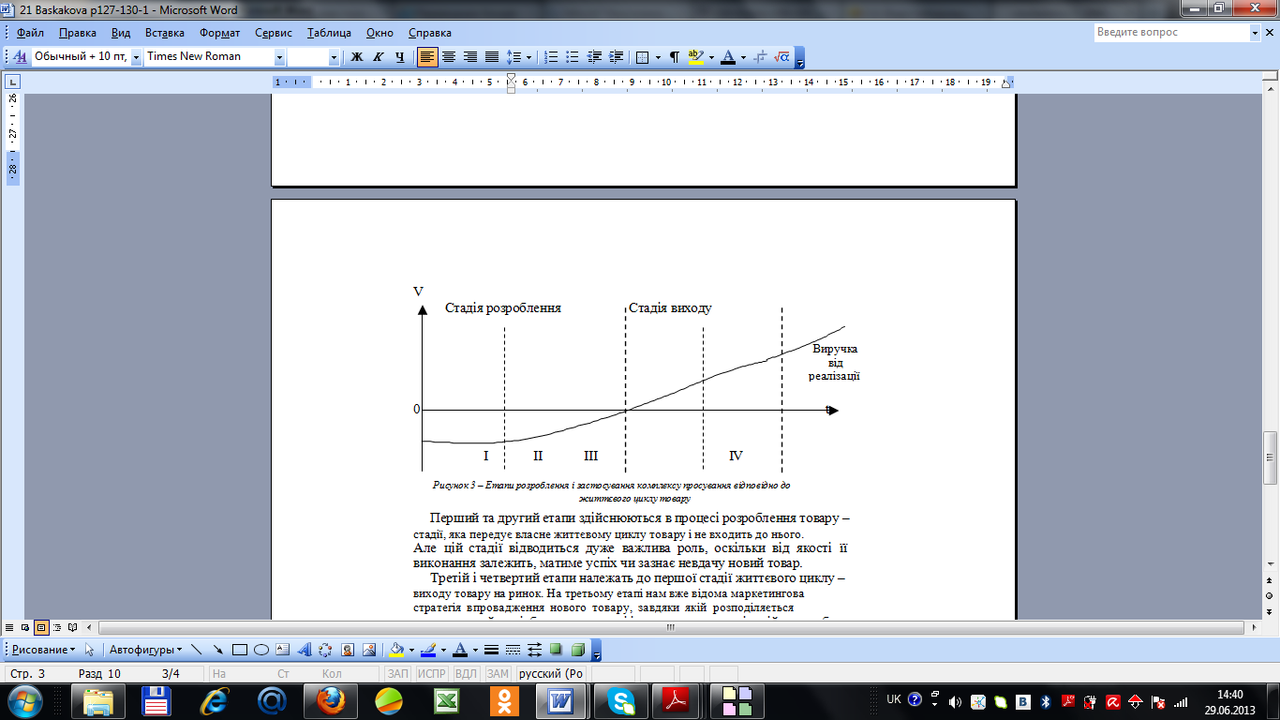
Рисунок 3.41 – Етапи розроблення і застосування комплексу просування відповідно до життєвого циклу товару
Перший та другий етапи здійснюються в процесі розроблення товару – стадії, яка передує власне життєвому циклу товару і не входить до нього. Але цій стадії відводиться дуже важлива роль, оскільки від якості її виконання залежить, матиме успіх чи зазнає невдачу розробка.
Третій і четвертий етапи належать до першої стадії життєвого циклу – виходу товару на ринок. На третьому етапі у випадку науково-технічних розробок споживач (фірма) має маркетингову стратегію впровадження нового товару (послуги) на ринок, завдяки якій розподіляється запланований бюджет на певні інструменти комунікаційного набору.
Концепція маркетингу включає набір комунікативних заходів для просування товарів на ринок. Щодо просування науково-технічних розробок та інновацій Технополісу П’ятихатки, можуть бути заплановані наступні маркетингові комунікативні заходи з просування на ринок:
    - організація та проведення виставок науково-технічних розробок для потенційних споживачів;
    - організація та проведення семінарів, симпозіумів, круглих столів з обговорення перспективних напрямків науково-технічних розробок для галузей народного господарства;
    - проведення презентацій науково-технічних розробок окремих учасників Технополісу П’ятихатки;
    - участь в міжнародних виставках науково-технічних розробок за кордоном (наприклад: Харбінська міжнародна виставка науково-технічних досягнень, Міжнародна виставка винаходів. Сеул, Корея, Міжнародні виставки Схід-Захід, Ніредьгаза, Угорщина, Міжнародна виставка наукових розробок, Дебрецен, Угорщина, Міжнародна виставка наукових розробок, Ганновер, Німеччина, Міжнародна виставка “Матеріалознавство та суміжні проблеми”, Хайдарабад, Індія, Міжнародна виставка "Робототехніка“, Кітакюсю, Японія);
    - участь у міжнародних та національних вистаках науково-технічних розробок в Україні (Міжнародний форум лабораторного, оптичного та контрольно-вимірного обладнаня ОптикаТех, Київ, Міжнародна виставка інновацій, винаходів, корисних моделей, Київ. Виставка "Високі технології", Київ, Національна виставка «Укртехнологія», Київ, Міжнародний салон винаходів та новітніх технологій “Новий час”, Севастополь);
    - створення інформаційно-комунікаційної бази: інтернет-сайт, електронні каталоги продукції / технологій, бази даних наукових розробок, портфелі технологій і т.д.
    - організація системи трансферу технологій;
    - реєстрація та / або членство в міжнародних організаціях: Європейської мережі «релей-центрів» (Innovation Relay Centers – IRC network, з 2008 року – EEN), Російської мережі трансферу технологій RTTN (http://www.rttn.ru/about);
    - членство у Українській інтегрованій системі трансферу технологій (http://untt.com.ua/) та Національній мережі трансферу технологій (http://www.nttn.org.ua/).
Комерціалізація результатів науково-технічної діяльності – це взаємовигідні дії всіх учасників процесу перетворення результатів інтелектуальної праці у ринковий товар з метою отримання прибутку чи іншої ринкової вигоди. Метою комерціалізації результатів НТД є отримання прибутку за рахунок використання об’єктів права інтелектуальної власності у власному виробництві або продажу чи передачі прав на їх використання іншим юридичним чи фізичним особам.
Світовий досвід свідчить, що основними формами комерціалізації результатів НТД є:
- використання результатів НТД у власному виробництві;
- передача (продаж) результатів НТД;
- створення нового підприємства для просування результатів НТД .
Ці форми визначають потенційних покупців науково-технічних розробок. В першому випадку проводиться так званий внутрішньофірмовий або внутрішньокорпоративний «продаж» між підрозділами підприємства або від розробника певному підприємству. У другому випадку потенційним покупцем може бути підприємство, яке використовуватиме технологію для виробництва кінцевої продукції, або яке-небудь інноваційне агентство, яке потім продаватиме цю технологію для впровадження. У третьому випадку потенційним покупцем може бути стратегічний інвестор, який збирається впровадити технологію, але не має для цього необхідного досвіду і, внаслідок цього, залучає розробників до роботи в спільному підприємстві або створює нове.
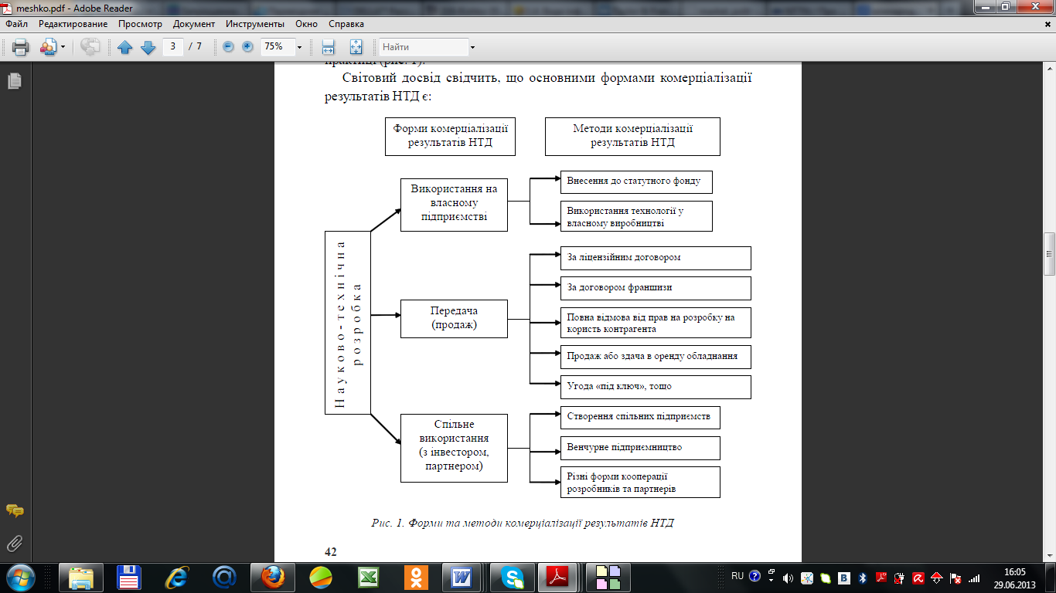
Рисунок 3.42 - Форми та методи комерціалізації результатів НТД
Комерціалізація через використання результатів НТД у власному виробництві є найбільш вигідною з точки зору прибутку. Адже весь прибуток від продажу інноваційного продукту, що отримано за допомогою результатів НТД, залишається у правовласника.
Передача або продаж прав на результати НТД здійснюється на основі договорів між правовласником та покупцем. Особливістю договорів на використання об’єктів інтелектуальної власності безперечно є результати інтелектуальної діяльності. Предметом таких договорів мають бути лише ті результати, що визнані об’єктами правової охорони. Але це не виключає можливості укладення договоруі на результат, що не є об’єктом правової охорони. Відносини, що складаються у процесі передачі і використання здобутків інтелектуальної діяльності досить складні і потребують детального регламентування. У договорі мають бути чітко визначені численні умови його використання, масштаби використання, ціна, підстави припинення та умови відповідальності.
Найбільш поширеними договорами на використання об’єкті інтелектуальної власності є ліцензійні договори. Світова практика їх застосування значно удосконалила та уніфікувала форму ліцензійних договорів. У даному випадку – це дозвіл на використання результатів НТД, що оформляється договором.
За договором франшизи покупець за власний кошт створює необхідні виробничо-торгові потужності для випуску відповідної продукції, а продавець надає йому технологію, технологічний та навчальний супровід та інші послуги, що дозволяють покупцю більш впевнено, швидко й з меншими витратами вийти на ринки збуту та постачання.
Угоди “під ключ” широко поширені в багатьох країнах. Вони передбачають доручення фірмі-виконавцю (підряднику) науково-технічних розробок будівництво промислового або іншого об’єкту від стадії проектування до поставок і монтажу устаткування. Дозволяючи зацікавленим сторонам приступити до випуску високотехнологічної продукції, не маючи для цього відповідного науково-технічного заділу, угоди “під ключ” забезпечують можливість придбання не тільки певних технічних, але і управлінських знань, і обходяться замовнику дешевше, ніж самостійне виконання всього комплексу робіт.
Створення спільних «підприємств об’єднаних ризиків» (“joint ventures”), як форма технологічного обміну, що швидко розвивається, при цьому внесок однієї із сторін здійснюється у формі передачі науково-технічних знань а, іноді, своєї репутації шляхом надання права використовувати в спільній діяльності добре відоме фірмове найменування. Інша сторона – спеціалізована організація або фонд – вкладає кошти зазвичай у вигляді безвідсоткового займу. Увипадку успішного завершення проекту науково-технічні знання та кошти капіталізуються в статутний капітал компанії, у випадку невдачі – відповідно повертаються розробнику та списуються засновником на збитки.
Вибір форми комерціалізації результатів НТД залежить від мети використання результатів НТД, стадії розробки новинки, потреб винахідника та замовника, політико-правового становища країни-розробника та реципієнта винаходів та ряду інших причин, що впливають на можливість створення тих чи інших форм організації інноваційного бізнесу.
Стратегія просування ІТ-парк «Інтелелектроніка»
Однією із складових Технополісу П’ятихатки стане ІТ-парк «Інтелелектроніка», навколо якого планується сформувати кластер інформаційно-комунікаційних технологій. Для його активного розвитку, та просування його продукції на ринки розроблено Стратегію розвитку кластера ІКТ.
Метою Стратегії розвитку кластера ІКТ є перетворення Харківської області у всесвітньо-відомий регіон продуктивної економіки знань з комплексною інфраструктурою для отримання освіти, втілення творчих ідей, створення та прискореного зростання інноваційних високоприбуткових IT-компаній, що займаються розробкою програмного забезпечення, створенням мікроелектронної техніки і наданням послуг у сфері інформаційно-комунікаційних технологій.
Пріоритетними напрямками Стратегії є:
  - розвиток кадрового потенціалу, підвищення рівня компетенції у сфері ІКТ для всіх категорій трудових ресурсів регіону - стратегічна мета «ПІДВИЩЕННЯ КОМПЕТЕНЦІЇ КАДРІВ»;
  - залучення IT-компаній на територію регіону, підвищення інноваційної активності бізнесу, стимулювання появи нових інноваційних компаній шляхом розвитку інфраструктури, стимулюючої прискорений розвиток кластера ІКТ - стратегічна мета «РОЗВИТОК ІНФРАСТРУКТУРИ»;
  - розширення взаємодії між учасниками Харківського регіонального кластера ІКТ, розвиток міжнародної кооперації учасників кластера, інтеграція у світові процеси створення і використання нововведень - стратегічна мета «РОЗВИТОК ВЗАЄМОДІЇ».
Для досягнення стратегічної мети «ПІДВИЩЕННЯ КОМПЕТЕНЦІЇ КАДРІВ» визначено наступні оперативні цілі і проекти:
- Проведення форсайтних досліджень з метою визначення найбільш важливих і перспективних напрямків розвитку кластера та компетенцій, які будуть затребувані на ринку праці;
- Розробка провідними компаніями кластеру та ВУЗами спільних освітніх проектів відповідно до пріоритетів кластера ІКТ;
- Встановлення ВУЗами довгострокових договірних відносин з світовими лідерами галузі ІКТ з метою використання їх продуктів у навчальному процесі та створення на території ВНЗ відповідних центрів компетенції;
- Проведення учасниками кластеру спільно з ВУЗами «Ярмарок вакансій», різних конкурсів і програм для відбору і заохочення найбільш успішних студентів і молодих вчених;
- Організація ВУЗами факультативних занять для підготовки менеджерів проектів у сфері ІКТ;
- Організація участі представників кластеру ІКТ у Міжнародному конкурсі інноваційних та інвестиційних проектів «Харківські ініціативи»;
Оперативні цілі і проекти для досягнення стратегічної мети «РОЗВИТОК ІНФРАСТРУКТУРИ»:
- Створення ВУЗами наукових парків та бізнес-інкубаторів для виявлення талановитих фахівців і створення нових інноваційних компаній у сфері ІКТ;
- Створення IT-парку «Інтелектроніка» - комплексної інфраструктури для прискореного зростання інноваційних високоприбуткових IT-компаній, що займаються розробкою програмного забезпечення, створенням мікроелектронної техніки і наданням послуг у сфері інформаційно-комунікаційних технологій з метою підвищення конкурентоспроможності Харківської області в умовах економіки знань;
- Створення Дата-центру високого рівня відмовостійкості з високошвидкісним підключенням до магістральних каналів зв'язку для забезпечення широкосмугового доступу до мережі інтернет концентрації на території Харківської області інформаційних ресурсів та розвитку інтернет-сервісів;
- Развиток інститутів венчурного інвестування, залучення зарубіжного капіталу до інвестування у венчурні проекти кластеру ІКТ;
- Створення технічної інфраструктури для забезпечення широкосмугового доступу до мережі Інтернет на всій території області, впровадження мереж мобільного широкосмугового підключення до Інтернет і систем цифрового телебачення.
Оперативні цілі і проекти для досягнення стратегічної мети «РОЗВИТОК ВЗАЄМОДІЇ»:
- Створення банку даних про продукцію і послуги підприємств кластера ІКТ, поширення ділових пропозицій учасників кластера серед потенційних споживачів (розвиток каналів market pool і technology push);
- Проведення комплексу робіт, спрямованих на формування бренду «Kharkov: High-Tech ICT»:
проведення конкурсу з розробки логотипу та слогану кластера;
Організація проведення прес-конференцій, телепередач, публікацій у ЗМІ для популяризації кластеру та робіт його учасників;
Розробка, виготовлення та розповсюдження друкованої та електронної рекламно-презентаційної продукції, що відображає розвиток кластера;
Представлення досягнень учасників кластера на міжнародних виставках;
Щорічне подання кластера ІКТ на міжнародному економічному форумі «Інновації. Інвестиції. Харківські Ініціативи!»;
- Організація інформаційної взаємодії учасників кластера з метою ефективного відстеження тенденцій і розповсюдження інноваційних організаційних і технологічних know how, а також розвитку співробітництва між учасниками кластеру ІКТ:
Організація проведення регулярних семінарів, присвячених актуальним питанням розвитку ІКТ;
Регулярне проведення засідань робочої групи кластеру ІКТ з метою розробки та реалізації проектів розвитку кластера ІКТ;
- Координація процесів інформатизації, здійснюваних у регіоні за державними, регіональним та галузевим цільовими програмами;
- Залучення нових компаній до участі в робочій групі кластеру ІКТ
Фінансове забезпечення реалізації стратегії розвитку кластеру ІКТ
Робоча група кластера зробить всі можливі дії для включення проектів і стратегічних програм кластера ІКТ в регіональні та галузеві програми, які отримують бюджетне фінансування. У разі відсутності бюджетного фінансування реалізація кожного з проектів розвитку кластеру ІКТ здійснюватиметься за рахунок коштів учасників кластера, зацікавлених у втіленні цих проектів.
Реалізація стратегії розвитку кластера ІКТ та моніторинг одержуваних результатів
Реалізація Стратегії здійснюватиметься відповідно до Плану дій, який складуть робочі групи по кожному з напрямків: підвищення компетенції кадрів, розвиток інфраструктури, розвиток взаємодії.
Одночасно з Планом дій, реалізація Стратегії передбачає самостійну участь членів кластера у розробці та реалізації програм і проектів, орієнтованих на ключові питання розвитку сектора ІКТ, визначені в стратегії.
Моніторинг діяльності з реалізація Стратегії буде проводитися щомісячно Координаційною радою кластера, включаючи поряд зі збором, обробкою й аналізом даних моніторингу, внесення необхідних змін у стратегію і плани її реалізації.

